ФГБУ «Арктический и антарктический научно-исследовательский институт»
МЦД МЛ

Информационные материалы по мониторингу морского ледяного покрова Арктики и Южного Океана на основе данных ледового картирования и пассивного микроволнового зондирования SSMR-SSM/I-SSMIS-AMSR2
17.04.2017 - 25.04.2017

Контактная информация:
лаб. МЦДМЛ ААНИИ, тел. +7(812)337-3149, эл.почта: vms@aari.aq
Адрес в сети Интернет: http://wdc.aari.ru/datasets/d0042/
Содержание
Северное Полушарие 3
Рисунок 1а – Обзорная ледовая карта СЛО и повторяемость кромки за текущую неделю . 3
Рисунок 1б – Положение кромки льда и зон разреженных и сплоченных льдов СЛО за последний доступный срок на основе ледового анализа НЛЦ США 4
Рисунок 2 – Обзорная ледовая карта СЛО за текущую неделю и аналогичные периоды 2007-2014 гг. 5
Рисунок 3 – Поля распределения средневзвешенной толщины льда на основе совместной модели морского льда – океана ACNFS за текущие сутки и 2010-2015 гг. 6
Таблица 1 – Динамика изменения значений ледовитости для акваторий Северной полярной области за текущую неделю по данным наблюдений SSMR-SSM/I-SSMIS 7
Таблица 2 - Медианные значения ледовитости для Северной полярной области и 3-х меридиональных секторов за текущие 30 и 7-дневные интервалы и её аномалии от 2011-2015 гг. и интервалов 2006-2016 гг. и 1978-2016 гг. по данным наблюдений SSMR-SSM/I-SSMIS 7
Таблица 3 – Экстремальные и средние значения ледовитости для Северной полярной области и 3 меридиональных секторов за текущий 7-дневный интервал по данным наблюдений SSMR-SSM/I-SSMIS, алгоритм NASATEAM 8
Рисунок 4 – Ежедневные оценки сезонного хода ледовитости для Северной Полярной Области и её трех меридиональных секторов за период с 26.10.1978 по текущий момент времени по годам. 9
Рисунок 5 – Медианные распределения сплоченности льда за текущие 7 и 30 дневные интервалы времени и её разности относительно медианного распределения за те же промежутки за 1978-2016 и 2006-2016гг. на основе расчетов по данным SSMR-SSM/I-SSMIS,алгоритм NASATEAM . 11

Южный океан 12
Рисунок 6а – Ледовая карта Южного Океана за последний доступный срок (окраска по общей сплоченности 12
Рисунок 6б – Ледовая карта Южного Океана за последний доступный срок на (окраска по наиболее старому возрасту) 13
Рисунок 6в – Положение кромки льда и зон разреженных и сплоченных льдов Южного Океана за последний доступный срок на основе ледового анализа НЛЦ США 14
Рисунок 7 – Ежедневные оценки сезонного хода ледовитости Южного Океана и его трёх меридиональных секторов за период с 26.10.1978 по текущий момент времени по годам 15
Рисунок 8 – Медианные распределения общей сплоченности льда за текущие 7 и 30 дневные интервалы времени и её разности относительно медианного распределения за те же промежутки за периоды 1978-2016 и 2006-2016 гг. на основе расчетов по данным SSMR-SSM/I-SSMIS 15
Таблица 4 – Динамика изменения значений ледовитости для акваторий Южного океана за текущий 7-дневный интервал по данным наблюдений SSMR-SSM/I-SSMIS 16
Таблица 5 - Медианные значения ледовитости для Южного океана и 3 меридиональных секторов за текущие 30 и 7-дневные интервалы и её аномалии от 2011-2015 гг. и интервалов 2006-2016 гг. и 1978-2016 гг. по данным наблюдений SSMR-SSM/I-SSMIS, алгоритм NASATEAM……… 16
Таблица 6 – Экстремальные и средние значения ледовитости для Южного океана и 3 меридиональных секторов за текущий 7-дневный интервал по данным наблюдений SSMR-SSM/I-SSMIS, алгоритм NASATEAM 16
Приложение 1 – Статистические значения ледовитостей по отдельным акваториям Северной Полярной Области и Южного океана 17
Таблица 7 – Средние, аномалии среднего и экстремальные значения ледовитостей для Северной полярной области и её отдельных акваторий за текущие 7 и 30 дневные промежутки времени по данным наблюдений SSMR-SSM/I-SSMIS, алгоритм NASATEAM за период 1978-2016 гг. 17
Таблица 8 – Средние, аномалии среднего и экстремальные значения ледовитостей для Южного океана и его отдельных акваторий за текущие 7 и 30 дневные интервалы времени по данным наблюдений SSMR-SSM/I-SSMIS, алгоритм NASATEAM за период 1978-2016 гг. 19
Таблица 9 – Динамика изменения значений ледовитости для акваторий Северной полярной области и Южного океана за текущую неделю по данным наблюдений SSMIS 21

Характеристика исходного материала и методика расчетов 22

Северное Полушарие

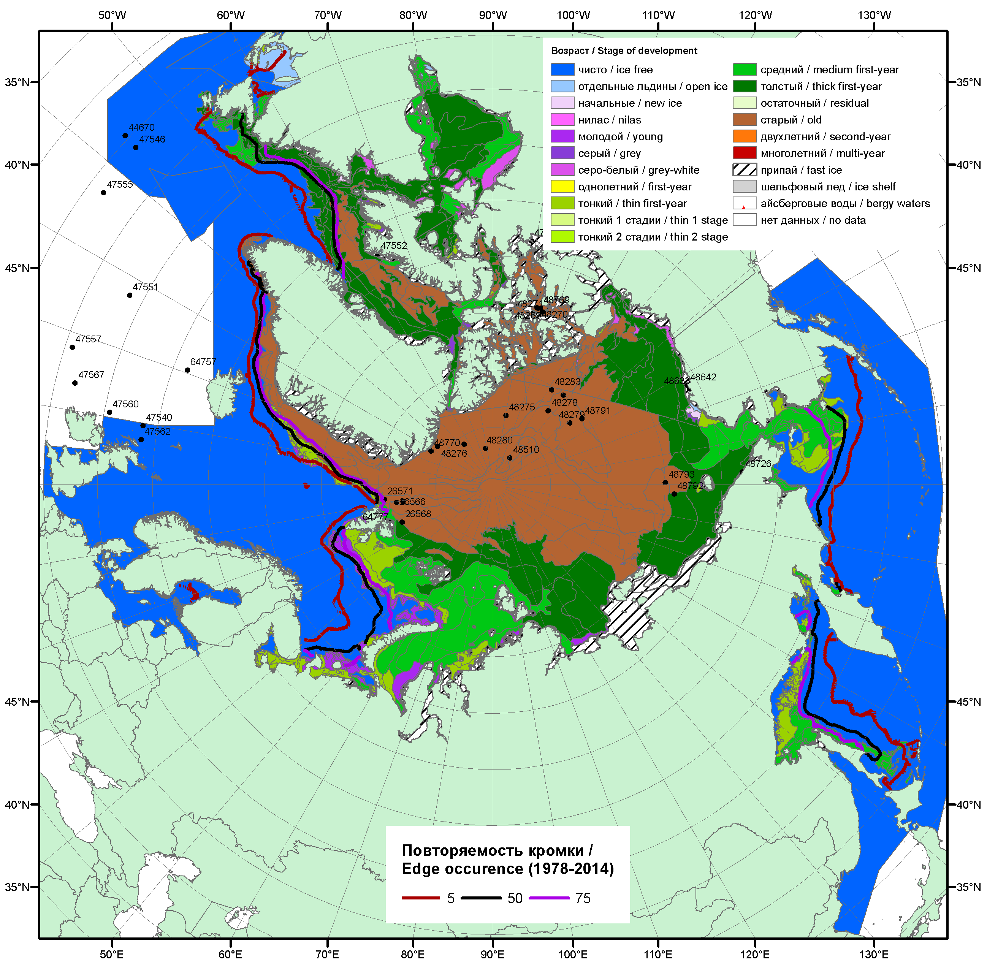

Рисунок 1а – Обзорная ледовая карта СЛО за 17.04.2017 - 25.04.2017 г. на основе ледового анализа ААНИИ (25.04), Канадской ледовой службы (17.04), Национального ледового центра США (20.04) положение метеорологический дрейфующих буев IABP и Argos на 18.04.2017T1200+00 и повторяемость кромки за 21-25.04 за период 1979-2012 гг. по наблюдениям SSMR-SSM/I-SSMIS (алгоритм NASATEAM).

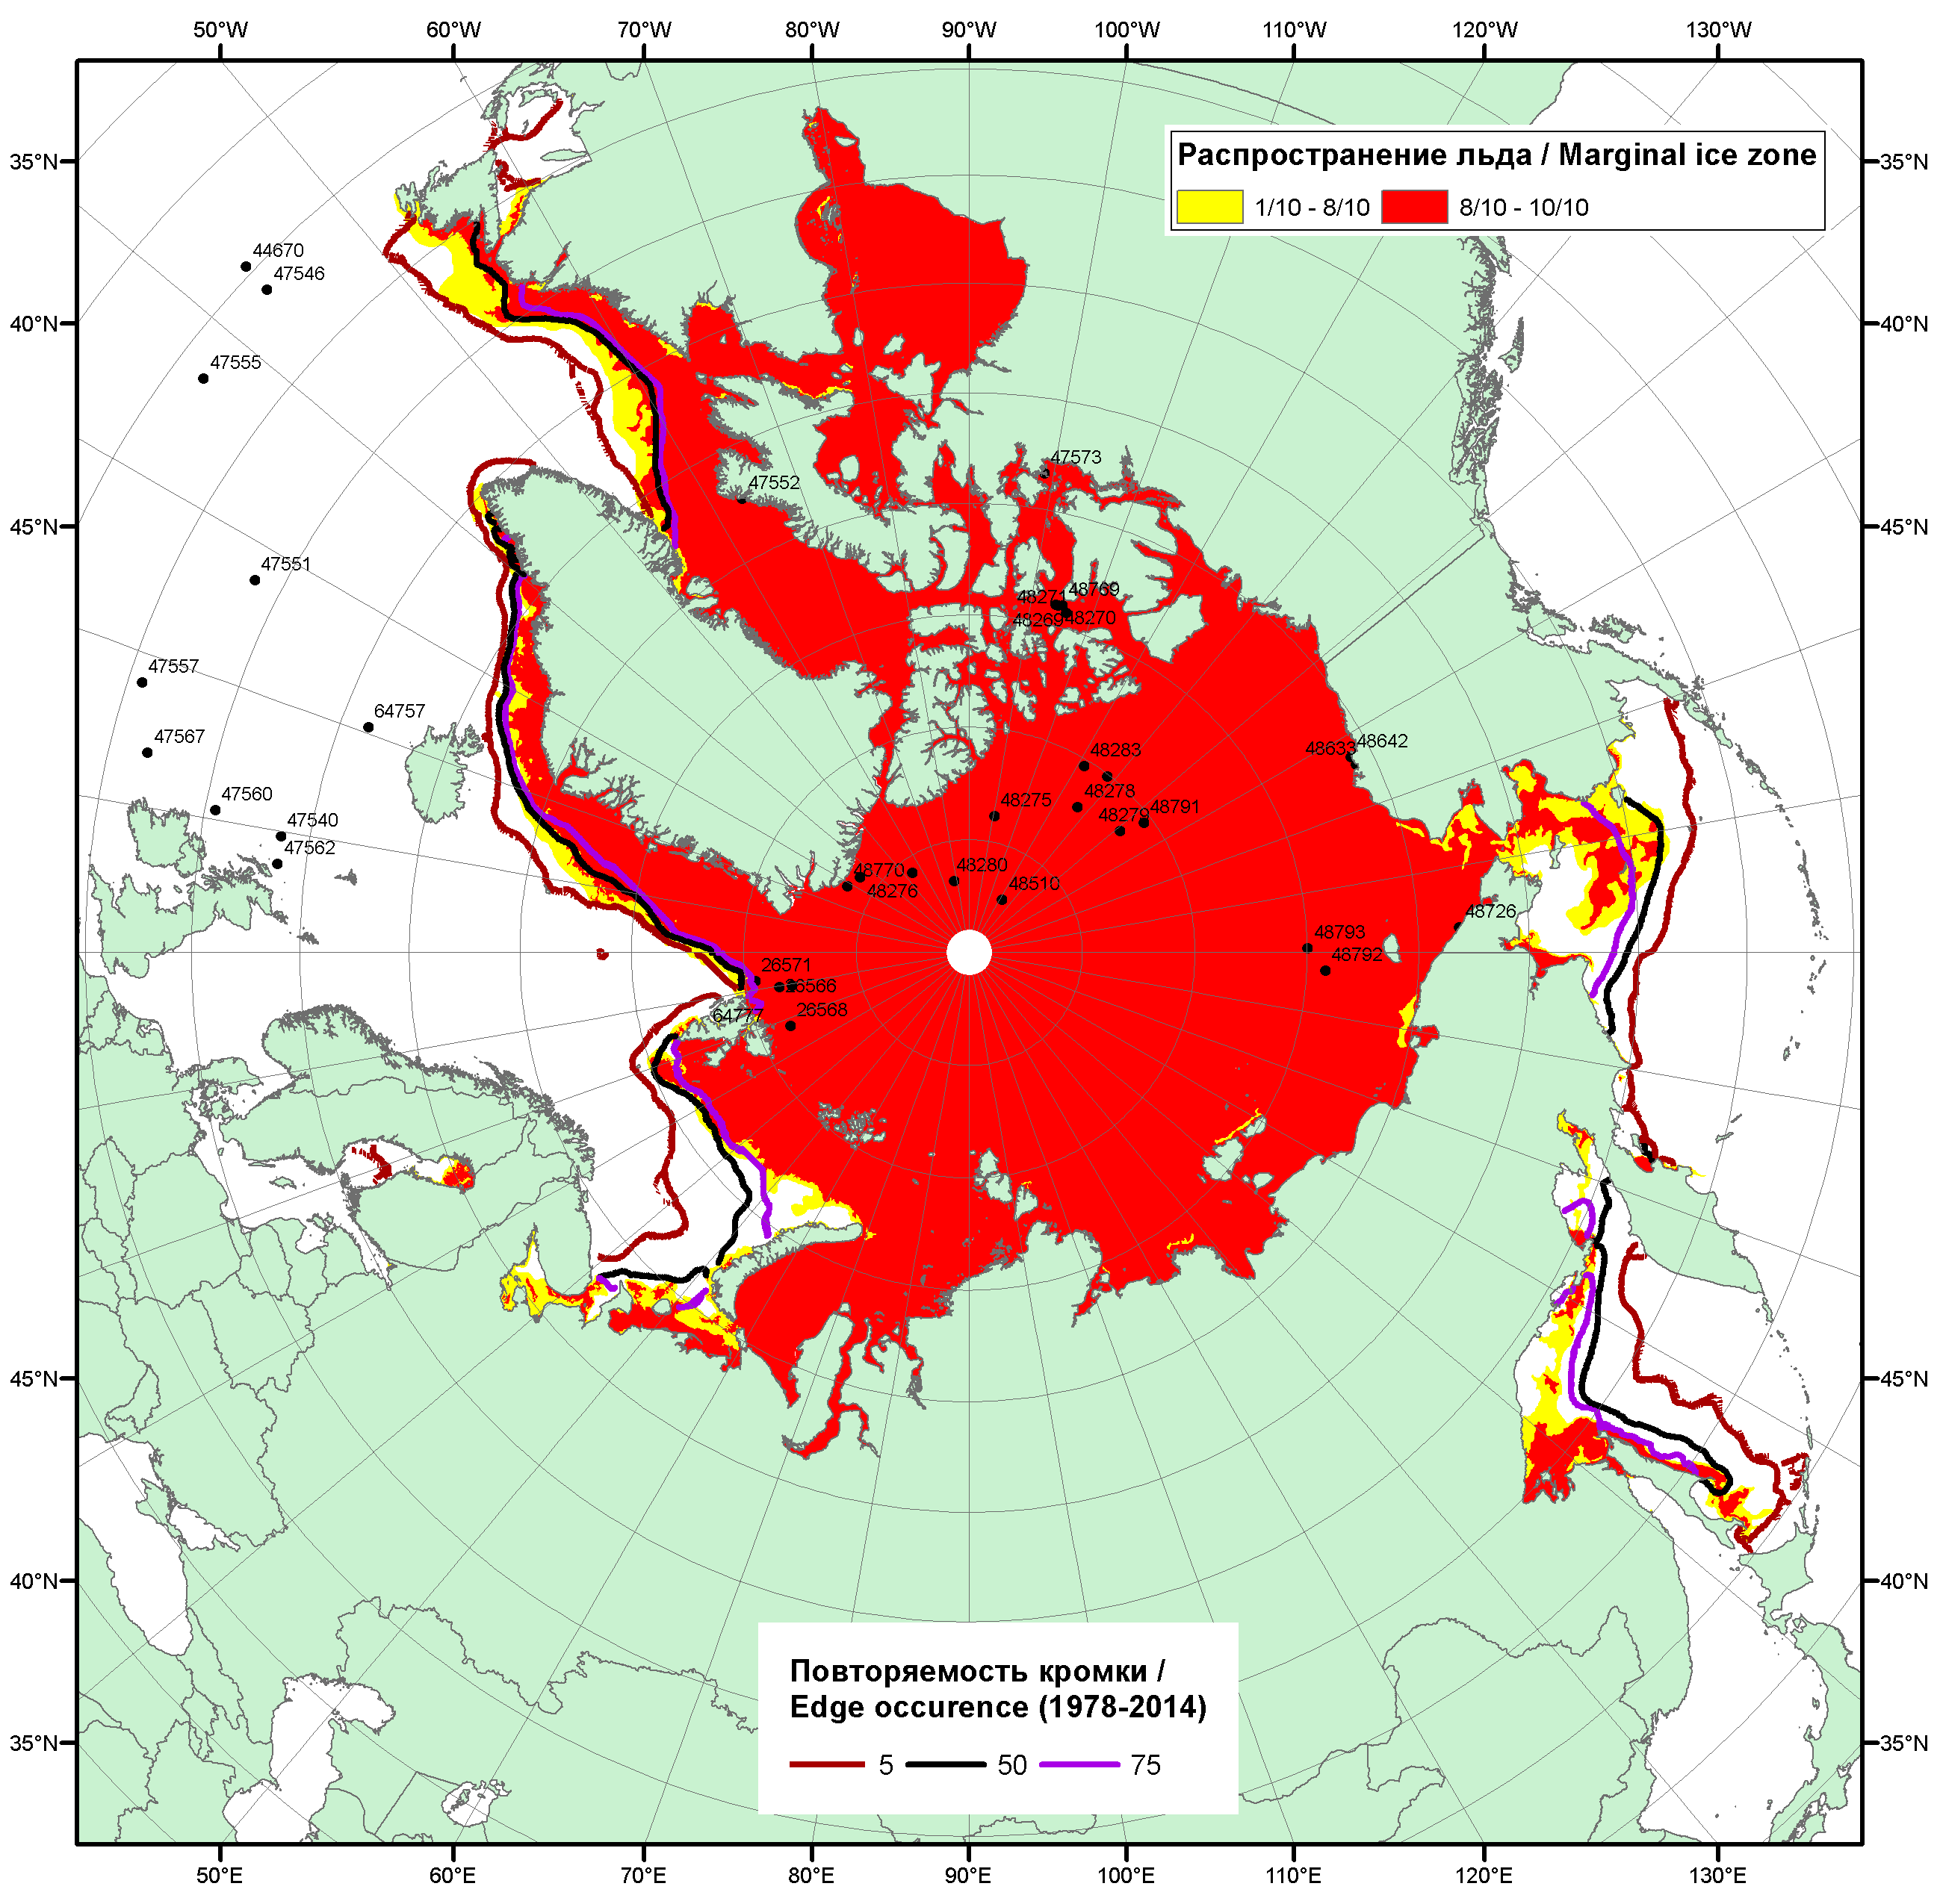

Рисунок 1б – Положение кромки льда и зон разреженных (<8/10) и сплоченных (≥8/10) льдов СЛО за 25.04.2017 г. на основе ледового анализа Национального Ледового Центра США, положение метеорологический дрейфующих буев IABP и Argos на 25.04.2017T1200+00 и повторяемость кромки за 21-25.04 за период 1979-2012 гг. по наблюдениям SSMR-SSM/I-SSMIS (алгоритм NASATEAM)

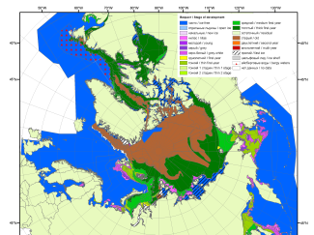 | 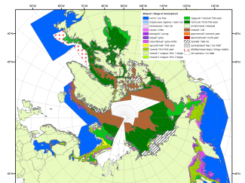 | 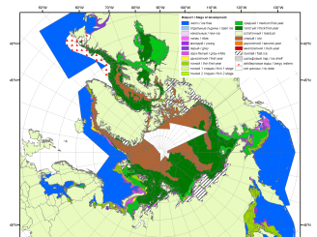
2007 | 2010 | 2011
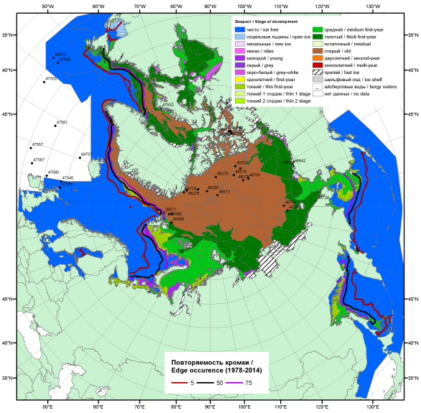  2017 |  | 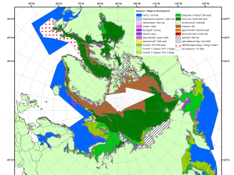
 |  | 2012
 |  | 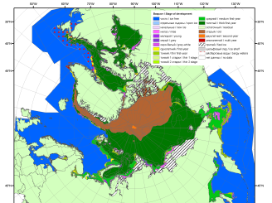
 |  | 2013
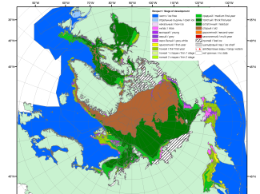 | 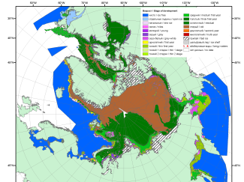 | 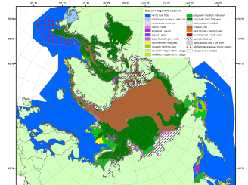
2016 | 2015 | 2014

Рисунок 2 – Обзорная ледовая карта СЛО за 17.04 - 25.04.2017 г. и аналогичные периоды 2007-2016 гг. на основе ледового анализа ААНИИ, Канадской ледовой службы и Национального ледового центра США.

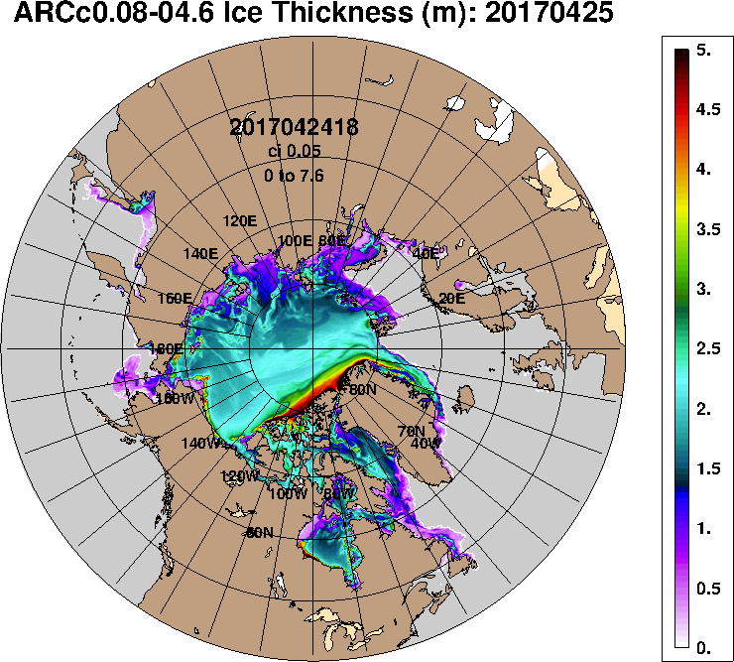 | 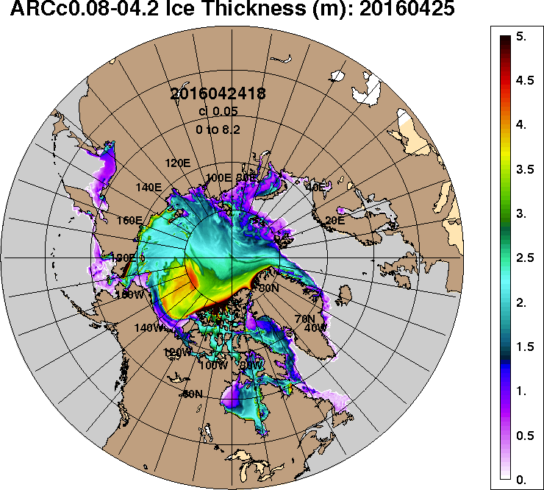
2017-04-25 | 2016-04-25
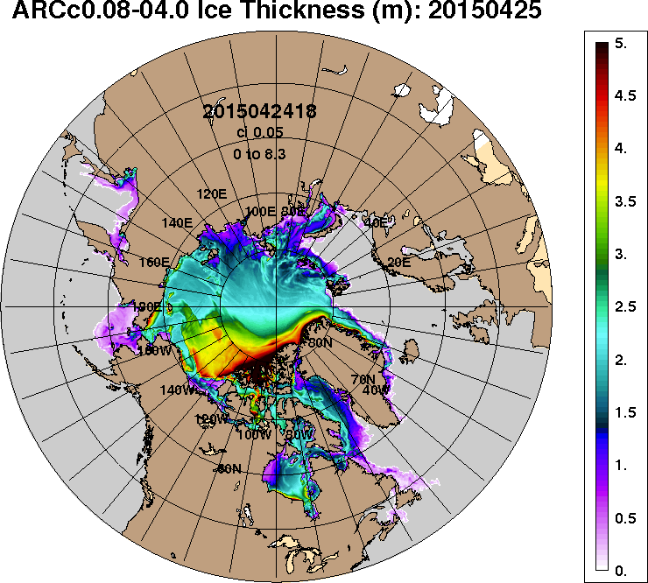 | 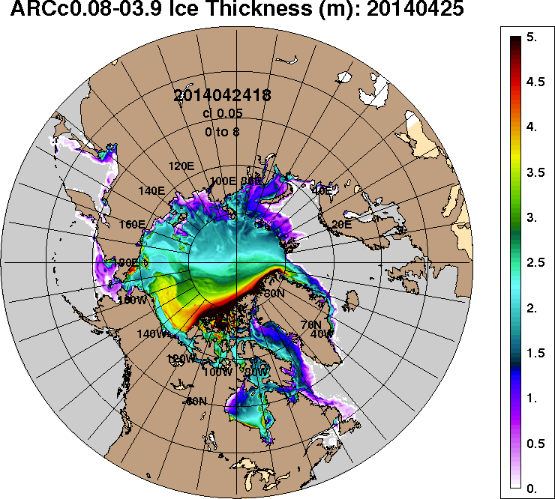
2015-04-25 | 2014-04-25
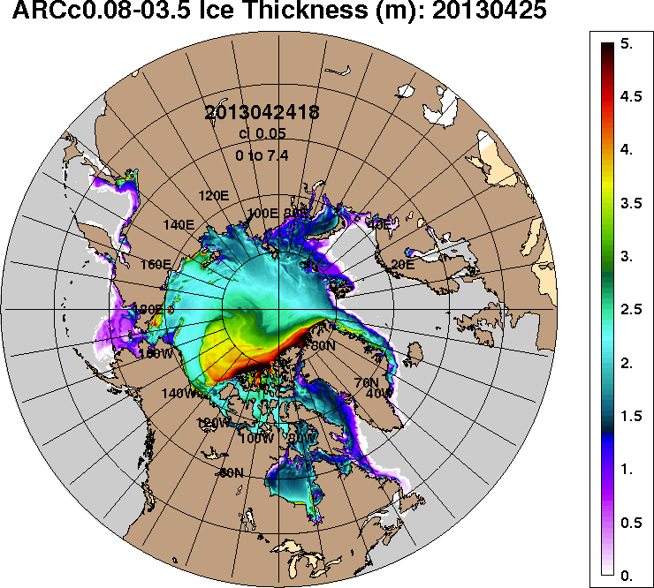 | 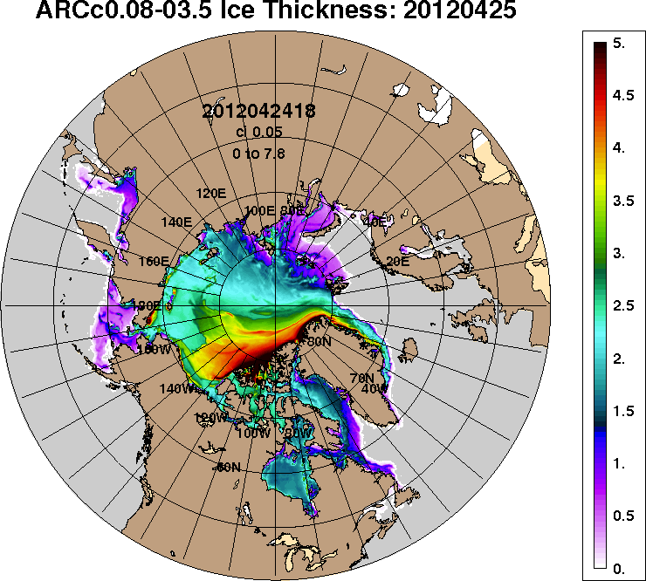
2013-04-25 | 2012-04-25
Рисунок 3 – Поля распределения средневзвешенной толщины льда на основе совместной модели морского льда – океана ACNFS (HYCOM/NCODA/CICE) 25.04 за 2012-2017 гг.

Таблица 1 – Динамика изменения значений ледовитости по сравнению с предыдущей неделей для морей Северной полярной области за 17 – 23.04.2017 г. по данным наблюдений SSMR-SSM/I-SMIS
Регион | Северная полярная область | Сектор 45°W-95°E (Гренландское - Карское моря) | Сектор 95°E-170°W (моря Лаптевых - Чукотское, Берингово, Охотское) | Сектор 170°W-45°W (море Бофорта и Канадская Арктика) | Северный Ледовитый океан | Моря СМП (моря Карское-Чукотское)
Разность | -216.8 | -12.0 | -159.9 | -44.9 | 6.8 | 0.1
тыс.кв.км/сут. | -31.0 | -1.7 | -22.8 | -6.4 | 1.0 | 0.0

Таблица 2 - Медианные значения ледовитости для Северной полярной области, 3-х меридиональных секторов и моря СМП за текущие 30 и 7-дневные интервалы и её аномалии от 2012-2016 гг. и интервалов 2007-2017 гг. и 1978-2017 гг. по данным наблюдений SSMR-SSM/I-SSMIS, алгоритмы NASATEAM
Северная полярная область
Месяц | S, тыс. км² | Аномалии, тыс км²/%
 |  | 2012 г | 2013 г | 2014 г | 2015 г | 2016 г | 2007-2017гг | 1978-2017гг
24.03-23.04 | 13940.1 | -937.3 | -619.8 | -359.7 | -222.0 | -71.3 | -493.2 | -1027.4
 |  | -6.3 | -4.3 | -2.5 | -1.6 | -0.5 | -3.4 | -6.9
17-23.04 | 13606.7 | -988.9 | -540.6 | -206.9 | -372.9 | -52.3 | -472.8 | -958.9
 |  | -6.8 | -3.8 | -1.5 | -2.7 | -0.4 | -3.4 | -6.6
Сектор 45°W-95°E (Гренландское - Карское моря)
Месяц | S, тыс. км² | Аномалии, тыс км²/%
 |  | 2012 г | 2013 г | 2014 г | 2015 г | 2016 г | 2007-2017гг | 1978-2017гг
24.03-23.04 | 3238.6 | 19.3 | -338.5 | -35.4 | 119.6 | 271.7 | -89.2 | -438.6
 |  | 0.6 | -9.5 | -1.1 | 3.8 | 9.2 | -2.7 | -11.9
17-23.04 | 3240.9 | -30.7 | -274.2 | 16.8 | 232.2 | 287.9 | -39.5 | -387.1
 |  | -0.9 | -7.8 | 0.5 | 7.7 | 9.7 | -1.2 | -10.7
Сектор 95°E-170°W (моря Лаптевых - Чукотское, Берингово, Охотское)
Месяц | S, тыс. км² | Аномалии, тыс км²/%
 |  | 2012 г | 2013 г | 2014 г | 2015 г | 2016 г | 2007-2017гг | 1978-2017гг
24.03-23.04 | 4208.8 | -827.6 | -475.2 | -242.8 | -205.6 | -449.0 | -382.9 | -530.3
 |  | -16.4 | -10.1 | -5.5 | -4.7 | -9.6 | -8.3 | -11.2
17-23.04 | 3984.3 | -788.2 | -382.7 | -214.9 | -402.8 | -456.1 | -408.3 | -532.5
 |  | -16.5 | -8.8 | -5.1 | -9.2 | -10.3 | -9.3 | -11.8
Сектор 170°W-45°W (море Бофорта и Канадская Арктика)
Месяц | S, тыс. км² | Аномалии, тыс км²/%
 |  | 2012 г | 2013 г | 2014 г | 2015 г | 2016 г | 2007-2017гг | 1978-2017гг
24.03-23.04 | 6492.7 | -129.0 | 193.9 | -81.5 | -135.9 | 106.0 | -21.1 | -58.4
 |  | -1.9 | 3.1 | -1.2 | -2.1 | 1.7 | -0.3 | -0.9
17-23.04 | 6381.6 | -169.9 | 116.4 | -8.9 | -202.3 | 115.9 | -24.9 | -39.3
 |  | -2.6 | 1.9 | -0.1 | -3.1 | 1.9 | -0.4 | -0.6
Северный Ледовитый океан
Месяц | S, тыс. км² | Аномалии, тыс км²/%
 |  | 2012 г | 2013 г | 2014 г | 2015 г | 2016 г | 2007-2017гг | 1978-2017гг
24.03-23.04 | 11660.0 | 67.0 | -230.9 | -46.2 | 136.9 | 265.5 | -36.6 | -319.7
 |  | 0.6 | -1.9 | -0.4 | 1.2 | 2.3 | -0.3 | -2.7
17-23.04 | 11675.6 | 18.0 | -200.0 | 15.9 | 279.6 | 285.6 | 10.3 | -268.9
 |  | 0.2 | -1.7 | 0.1 | 2.5 | 2.5 | 0.1 | -2.3
Моря СМП (моря Карское-Чукотское)
Месяц | S, тыс. км² | Аномалии, тыс км²/%
 |  | 2012 г | 2013 г | 2014 г | 2015 г | 2016 г | 2007-2017гг | 1978-2017гг
24.03-23.04 | 3003.5 | -5.0 | -22.4 | -22.1 | -20.1 | -17.0 | -16.6 | -19.4
 |  | -0.2 | -0.7 | -0.7 | -0.7 | -0.6 | -0.5 | -0.6
17-23.04 | 3025.8 | 3.3 | -0.1 | -0.1 | 1.7 | 6.4 | 4.2 | 3.5
 |  | 0.1 | 0.0 | 0.0 | 0.1 | 0.2 | 0.1 | 0.1

Таблица 3 – Экстремальные и средние значения ледовитости для Северной полярной области, 3 меридиональных секторов и моря СМП за текущий 7-дневный интервал по данным наблюдений SSMR-SSM/I-SSMIS, алгоритмы NASATEAM
Северная полярная область
Месяц | Минимальное знач. | Максимальное знач. | Среднее знач. | Медиана
17-23.04 | 13510.6  22.04.2017 | 15652.4  17.04.1980 | 14565.7 | 14510.2
Сектор 45°W-95°E (Гренландское - Карское моря)
Месяц | Минимальное знач. | Максимальное знач. | Среднее знач. | Медиана
17-23.04 | 2895.7  21.04.2016 | 4402.5  18.04.1979 | 3628.0 | 3615.0
Сектор 95°E-170°W (моря Лаптевых - Чукотское, Берингово, Охотское)
Месяц | Минимальное знач. | Максимальное знач. | Среднее знач. | Медиана
17-23.04 | 3907.4  22.04.2017 | 5267.4  21.04.1980 | 4516.8 | 4514.6
Сектор 170°W-45°W (море Бофорта и Канадская Арктика)
Месяц | Минимальное знач. | Максимальное знач. | Среднее знач. | Медиана
17-23.04 | 6101.6  22.04.2004 | 6850.5  18.04.1993 | 6420.9 | 6362.7
Северный Ледовитый океан
Месяц | Минимальное знач. | Максимальное знач. | Среднее знач. | Медиана
17-23.04 | 11352.9  19.04.2015 | 12630.5  18.04.1979 | 11944.5 | 11927.6
Моря СМП (моря Карское-Чукотское)
Месяц | Минимальное знач. | Максимальное знач. | Среднее знач. | Медиана
17-23.04 | 2926.1  23.04.1995 | 3025.9  17.04.1979 | 3022.3 | 3025.9

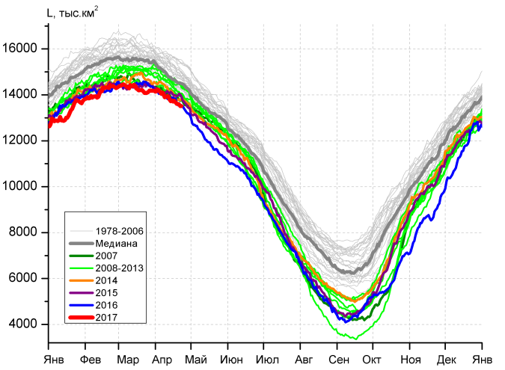 | 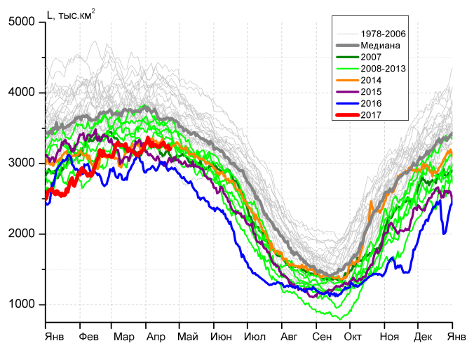
а) | б)
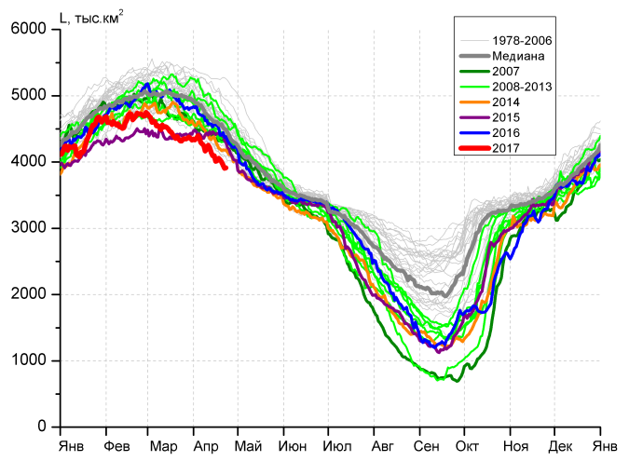 | 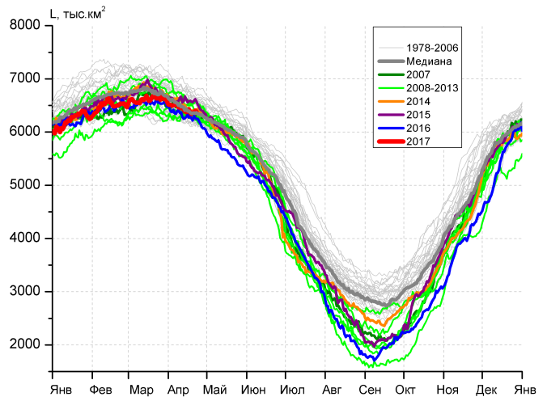
в) | г)
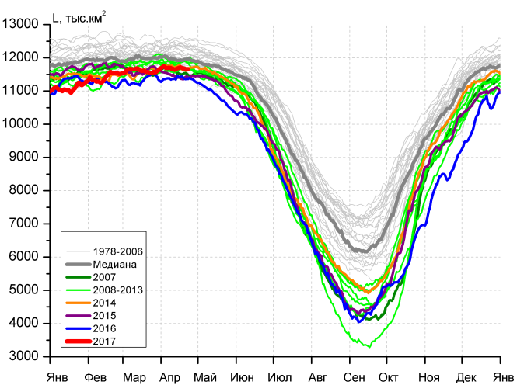 |  | 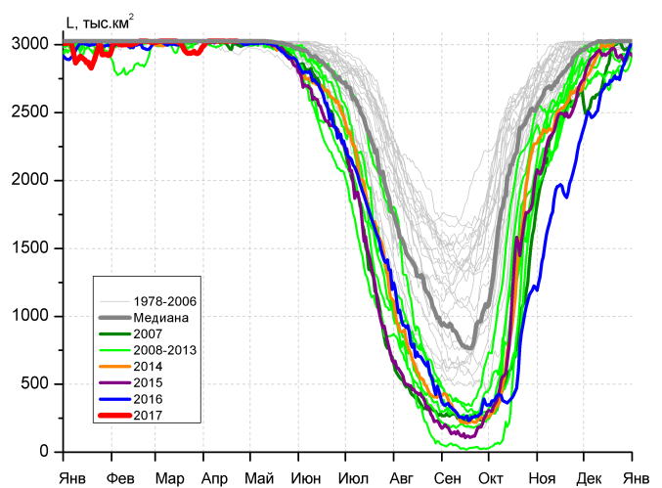
д) |  | е)

Рисунок 4 – Ежедневные оценки сезонного хода ледовитости для Северной Полярной Области и трех меридиональных секторов за период 26.10.1978 - 23.04.2017 по годам на основе расчетов по данным SSMR-SSM/I-SSMIS, алгоритмы NASATEAM: а) Северная полярная область, б) сектор 45°W-95°E (Гренландское – Карское моря), в) сектор 95°E-170°W (моря Лаптевых – Чукотское и Берингово, Охотское), г) сектор 170°W-45°W (море Бофорта и Канадская Арктика), д) Северный Ледовитый океан, е) Северный морской путь (Карское - Чукотское моря).

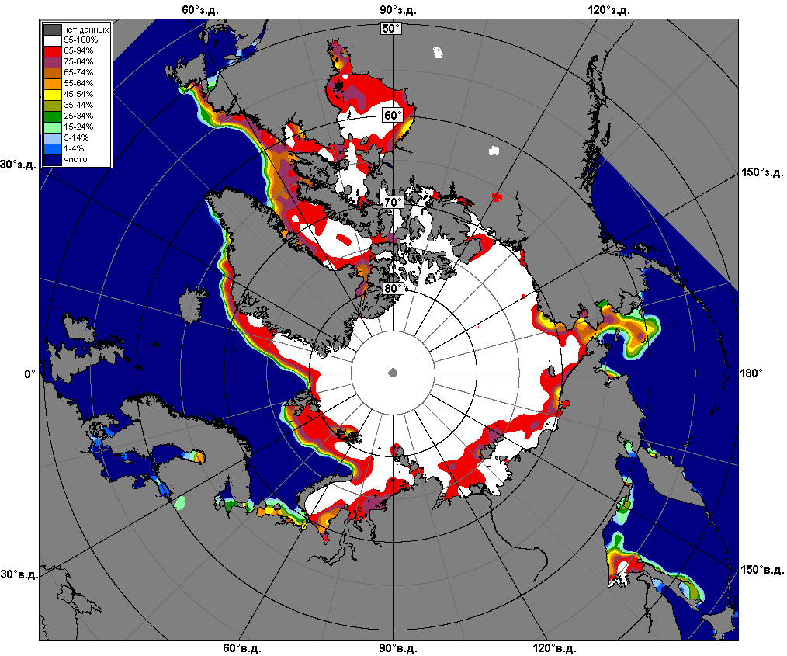 | 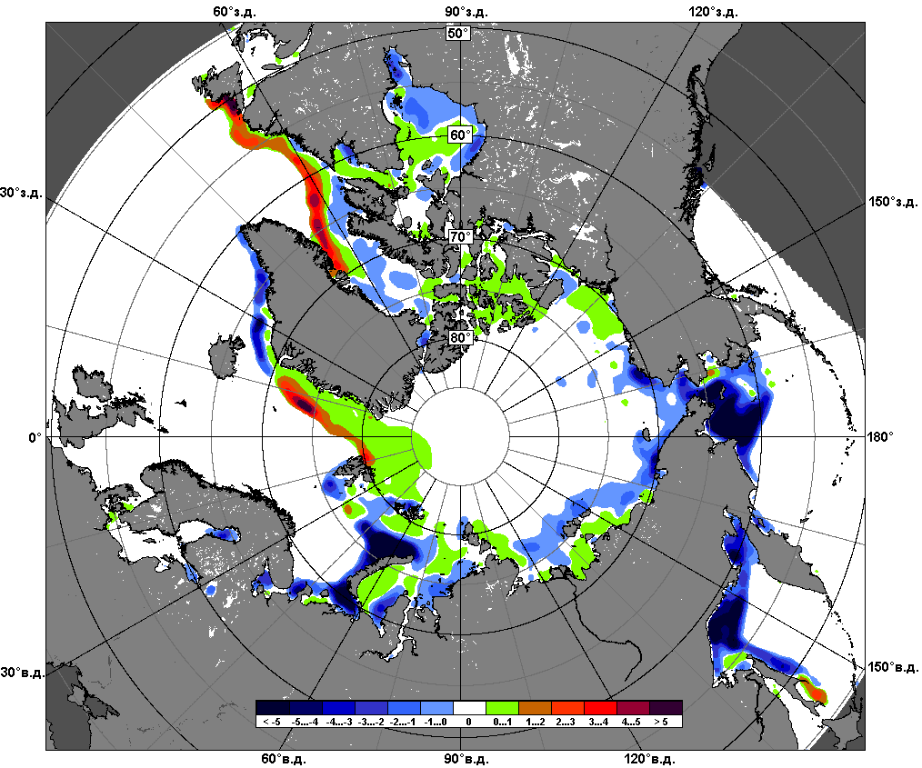 | 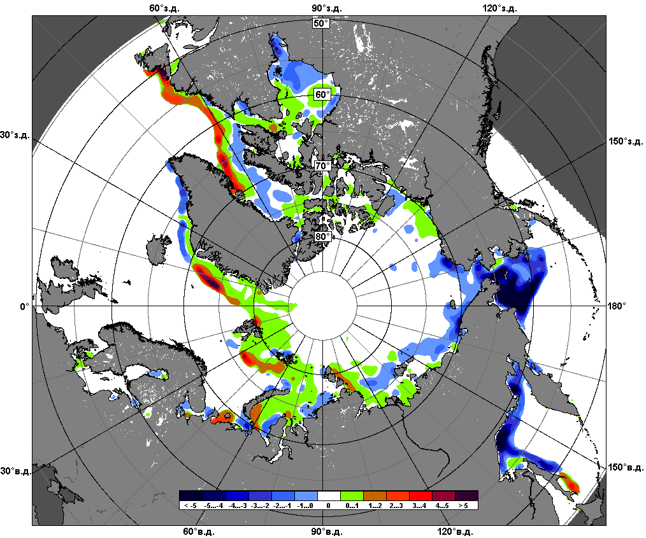
 | 17.04 – 23.04
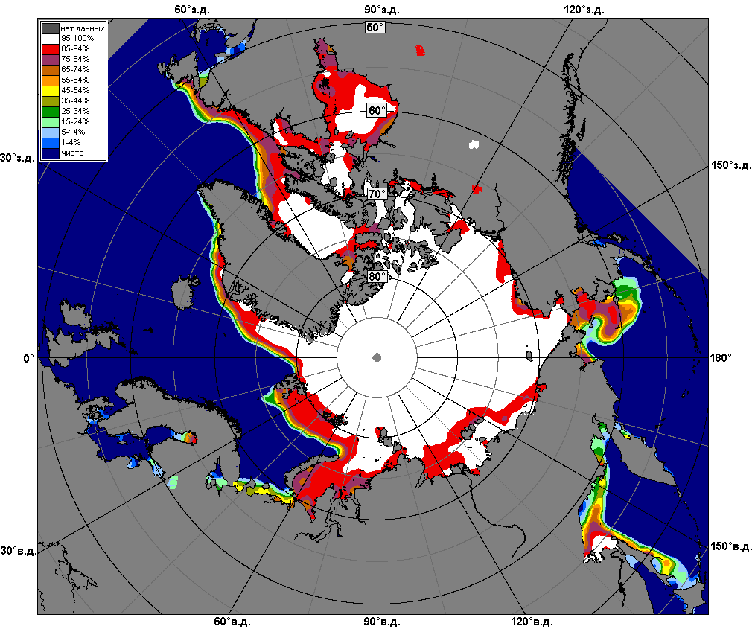 | 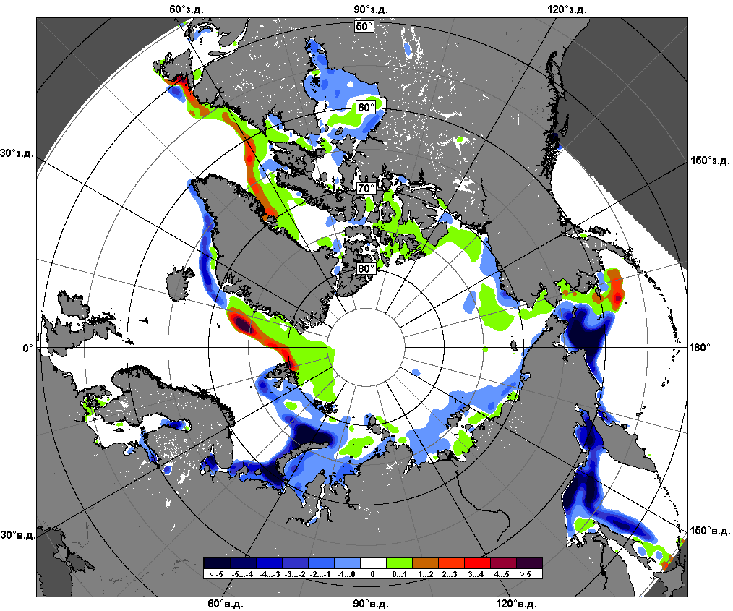 | 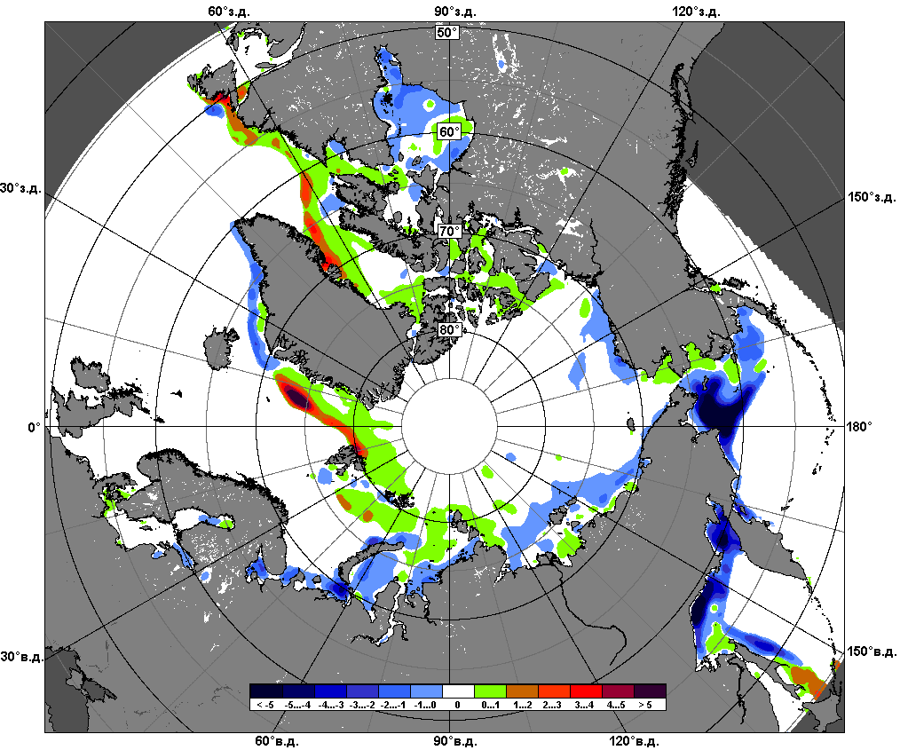
 | 24.03 – 23.04

Рисунок 5 – Медианные распределения сплоченности льда за текущие 7 и 30-дневные промежутки и её разности относительно медианного распределения за те же месяца за периоды 1979-2017 (центр) и 2007-2017 гг. (справа) на основе расчетов по данным SSMR-SSM/I-SSMIS, алгоритмы NASATEAM.

Южный океан

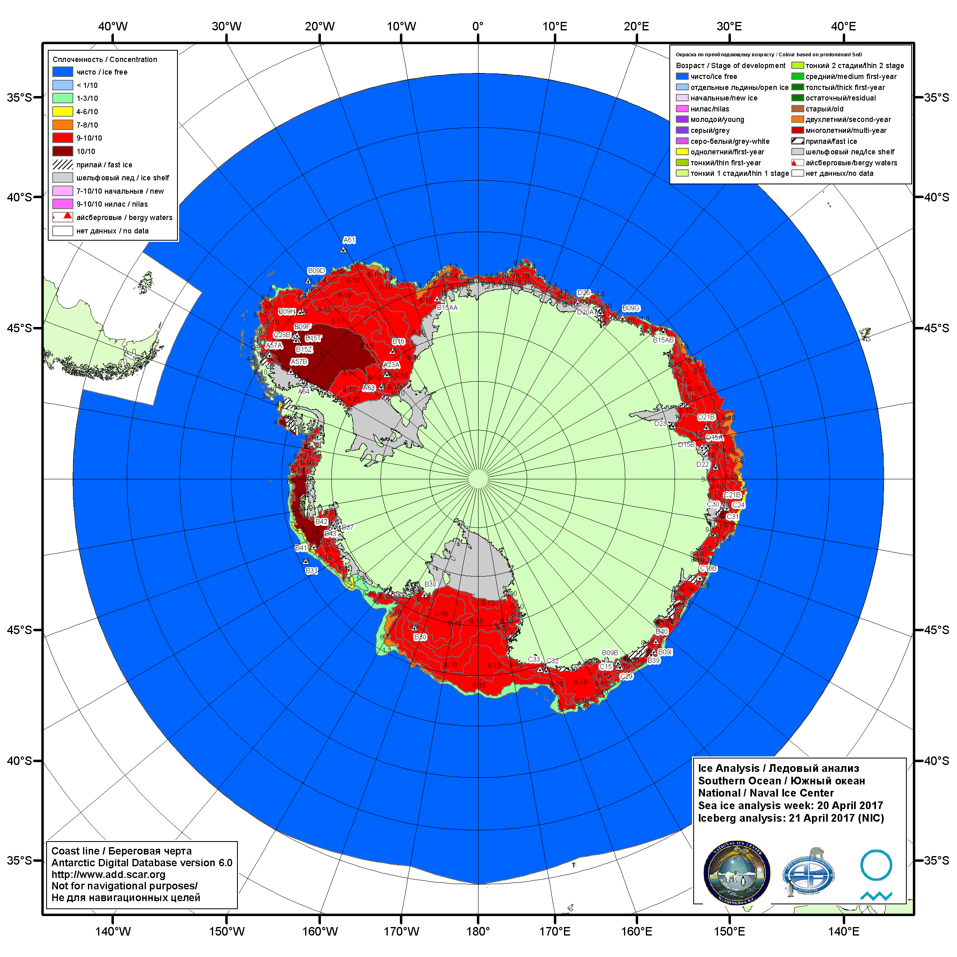

Рисунок 6а – Ледовая карта Южного океана (цветовая окраска по общей сплоченности) и расположение крупных айсбергов на основе информации совместного ледового анализа НЛЦ США, ААНИИ и НМИ (Норвегия) за 20.04.2017.

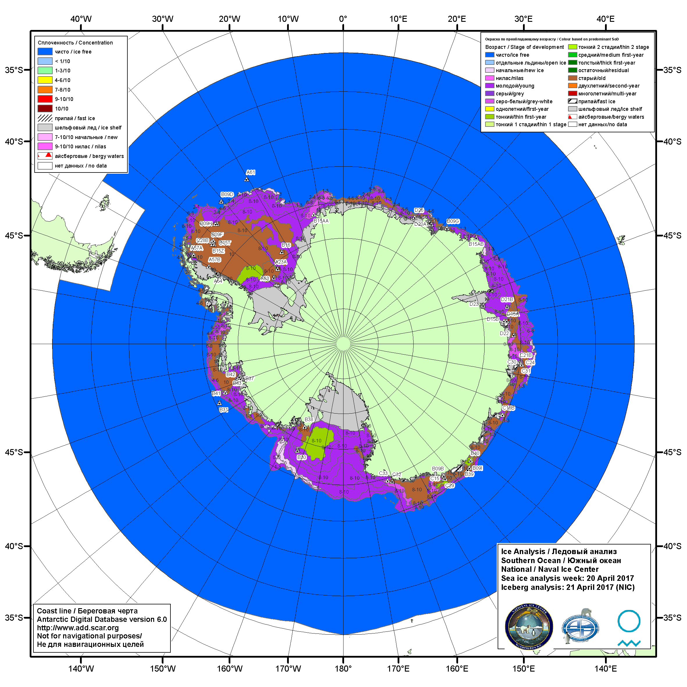

Рисунок 6б – Ледовая карта Южного океана (цветовая окраска по возрасту) и расположение крупных айсбергов на основе информации совместного ледового анализа НЛЦ США, ААНИИ и НМИ (Норвегия) за 20.04.2017.

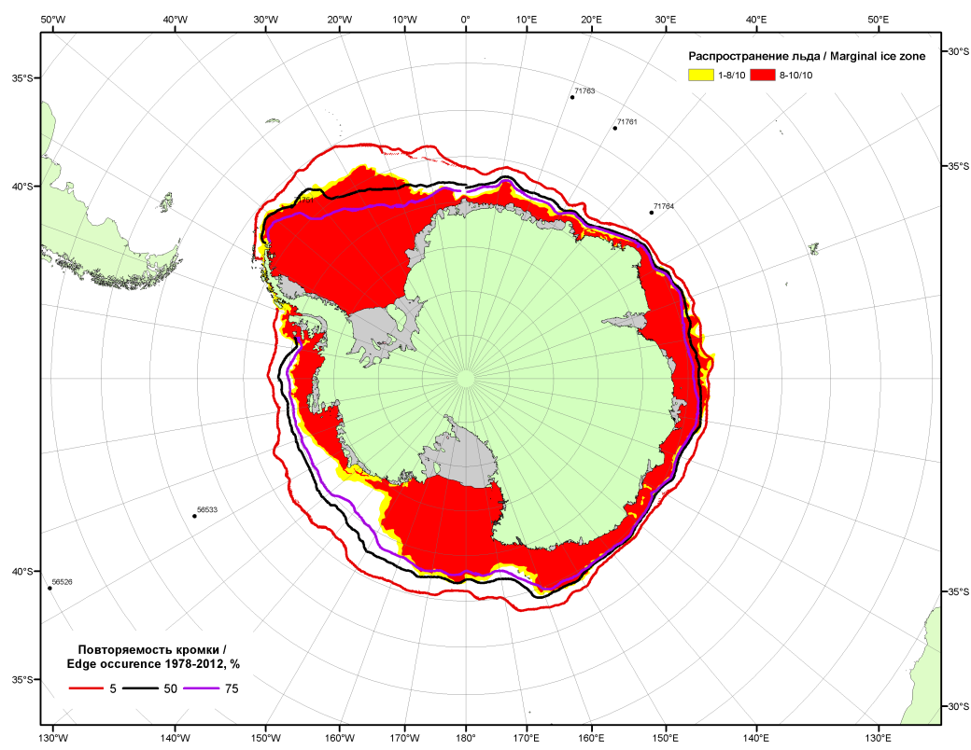

Рисунок 6в – Положение кромки льда и зон разреженных (<8/10) и сплоченных (≥8/10) льдов Южного океана за 25.04.2017 г. на основе ледового анализа Национального Ледового Центра США, положение метеорологический дрейфующих буев IABP и Argos на 25.04.2017T1200+00 и повторяемость кромки за 21-25.04 за период 1979-2014 гг. по наблюдениям SSMR-SSM/I-SSMIS (алгоритм NASATEAM)

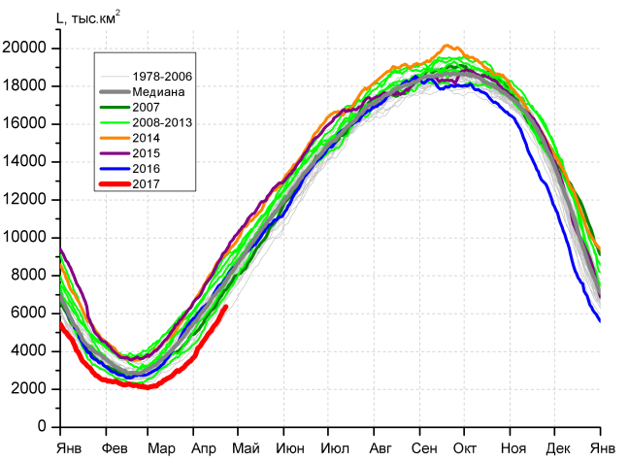 | 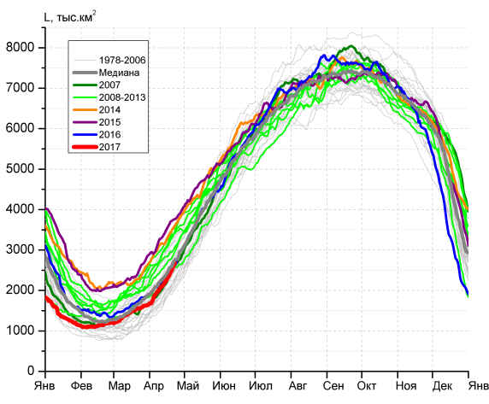
а) | б)
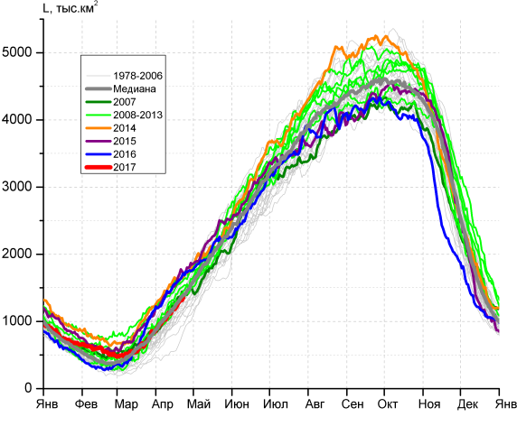 | 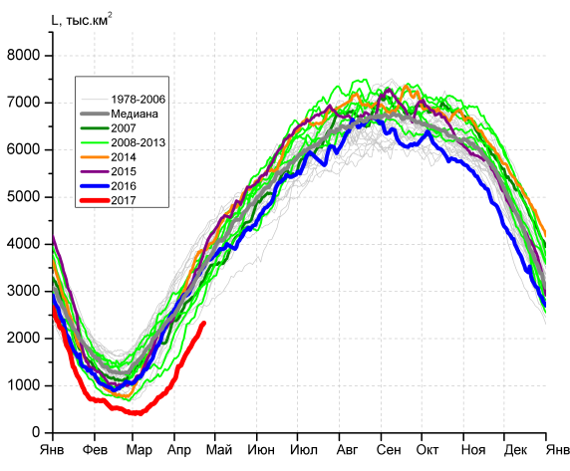
в) | г)

Рисунок 7 – Ежедневные оценки сезонного хода ледовитости Южного Океана и меридиональных секторов за период 26.10.1978 – 23.04.2017 по годам на основе расчетов по данным SSMR-SSM/I-SSMIS, алгоритм NASATEAM: а) Южный Океан, б) Атлантический сектор (60°W-30°E, море Уэдделла), в) Индоокеанский сектор (30°E-150°E, моря Космонавтов, Содружества, Моусона), г) Тихоокеанский сектор (150°E-60°W, моря Росса, Беллинсгаузена)

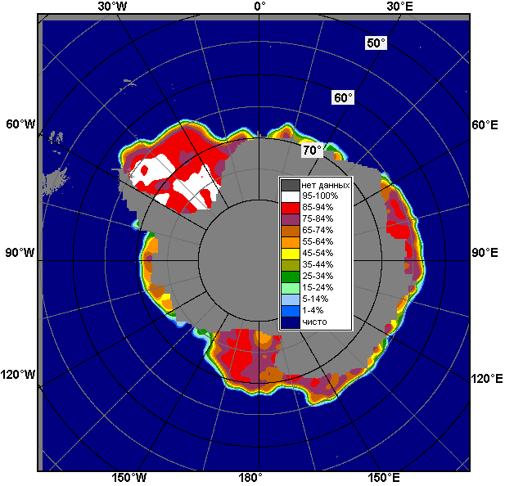 | 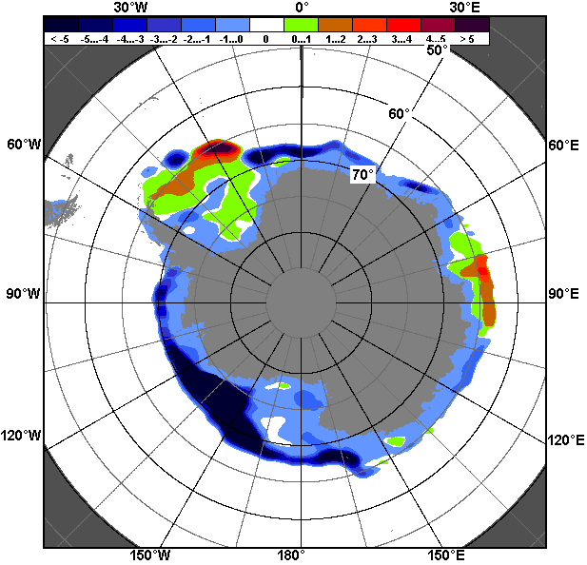 | 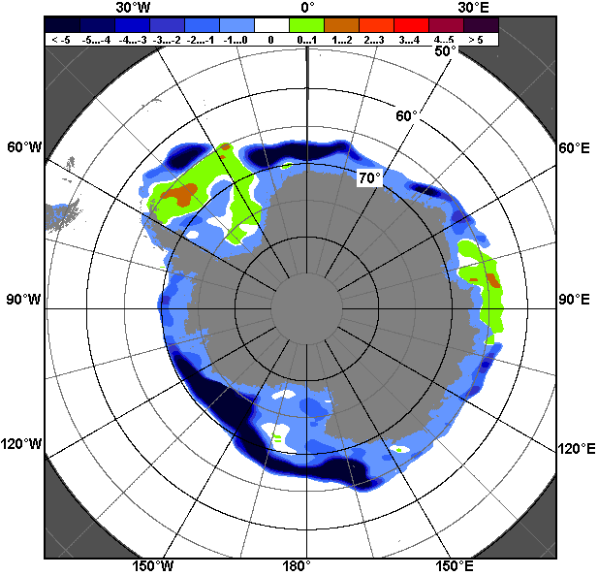
17.04 – 23.04
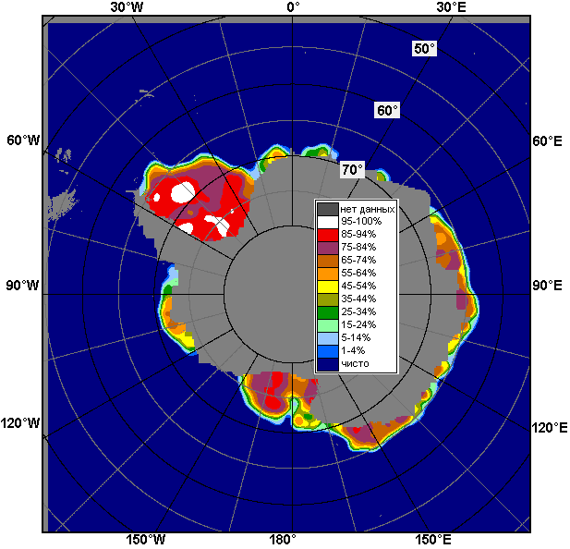 | 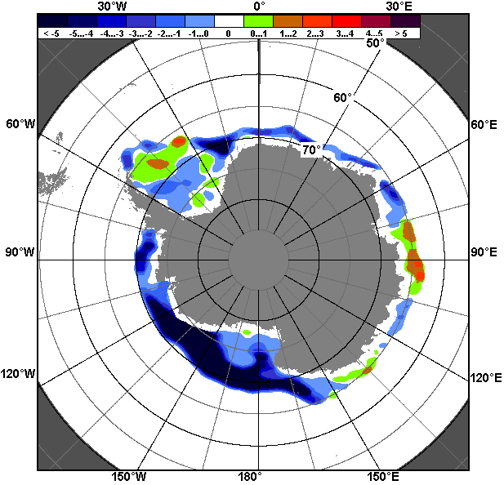 | 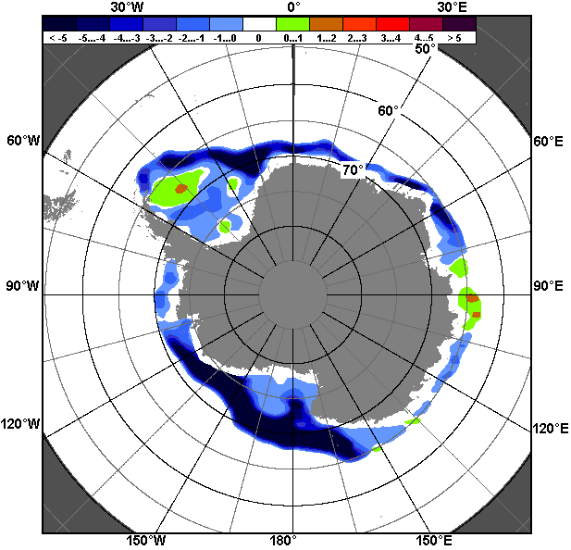
24.03 – 23.04

Рисунок 8 – Медианные распределения общей сплоченности льда за текущие 7 и 30-дневные промежутки (слева) и её разности относительно медианного распределения за тот же месяц за периоды 1978-2017 (центр) и 2007-2017 гг. (справа) на основе расчетов по данным SSMR-SSM/I-SSMIS, алгоритм NASATEAM

Таблица 4 – Динамика изменения значений ледовитости по сравнению с предыдущей неделей для морей Южного океана за 17 - 23.04.2017 г. по данным наблюдений SSMR-SSM/I-SSMIS
Регион | Южный Океан | Атлантический сектор | Индоокеанский сектор | Тихоокеанский сектор
Разность | 845.1 | 346.4 | 150.1 | 348.6
тыс.кв.км/сут. | 120.7 | 49.5 | 21.4 | 49.8

Таблица 5 - Медианные значения ледовитости для Южного океана и 3 меридиональных секторов за текущие 30 и 7-дневные интервалы и её аномалии от 2012-2016 гг. и интервалов 2007-2017 гг. и 1978-2017 гг. по данным наблюдений SSMR-SSM/I-SSMIS, алгоритм NASATEAM
Южный Океан
Месяц | S, тыс. км² | Аномалии, тыс км²/%
 |  | 2012 г | 2013 г | 2014 г | 2015 г | 2016 г | 2007-2017гг | 1978-2017гг
24.03-23.04 | 4583.0 | -1872.0 | -2312.5 | -2885.2 | -2848.0 | -1795.6 | -1806.4 | -1509.1
 |  | -29.0 | -33.5 | -38.6 | -38.3 | -28.2 | -28.3 | -24.8
17-23.04 | 5969.9 | -1713.6 | -2039.5 | -2956.3 | -3011.8 | -1620.3 | -1765.1 | -1386.0
 |  | -22.3 | -25.5 | -33.1 | -33.5 | -21.3 | -22.8 | -18.8
Атлантический сектор (60°W-30°E, море Уэдделла)
Месяц | S, тыс. км² | Аномалии, тыс км²/%
 |  | 2012 г | 2013 г | 2014 г | 2015 г | 2016 г | 2007-2017гг | 1978-2017гг
24.03-23.04 | 2001.2 | -724.2 | -668.2 | -986.9 | -1171.1 | -151.3 | -522.5 | -213.8
 |  | -26.6 | -25.0 | -33.0 | -36.9 | -7.0 | -20.7 | -9.7
17-23.04 | 2504.8 | -778.8 | -455.9 | -969.4 | -1195.4 | -53.4 | -496.4 | -158.5
 |  | -23.7 | -15.4 | -27.9 | -32.3 | -2.1 | -16.5 | -5.9
Индоокеанский сектор (30°E-150°E, моря Космонавтов, Содружества, Моусона)
Месяц | S, тыс. км² | Аномалии, тыс км²/%
 |  | 2012 г | 2013 г | 2014 г | 2015 г | 2016 г | 2007-2017гг | 1978-2017гг
24.03-23.04 | 1027.7 | -51.7 | -343.4 | -387.0 | -328.7 | -315.4 | -178.4 | -16.5
 |  | -4.8 | -25.0 | -27.4 | -24.2 | -23.5 | -14.8 | -1.6
17-23.04 | 1286.7 | -35.8 | -313.9 | -343.7 | -395.9 | -341.9 | -192.7 | -36.7
 |  | -2.7 | -19.6 | -21.1 | -23.5 | -21.0 | -13.0 | -2.8
Тихоокеанский сектор (150°E-60°W, моря Росса, Беллинсгаузена)
Месяц | S, тыс. км² | Аномалии, тыс км²/%
 |  | 2012 г | 2013 г | 2014 г | 2015 г | 2016 г | 2007-2017гг | 1978-2017гг
24.03-23.04 | 1554.1 | -1096.0 | -1300.9 | -1511.2 | -1348.2 | -1327.7 | -1105.3 | -1278.8
 |  | -41.4 | -45.6 | -49.3 | -46.5 | -46.1 | -41.6 | -45.1
17-23.04 | 2178.4 | -899.0 | -1269.7 | -1643.1 | -1420.4 | -1225.0 | -1076.0 | -1190.8
 |  | -29.2 | -36.8 | -43.0 | -39.5 | -36.0 | -33.1 | -35.3
Таблица 6 – Экстремальные значения ледовитости для Южного океана и 3 меридиональных секторов за текущий 7-дневный интервал по данным наблюдений SSMR-SSM/I-SSMIS, алгоритм NASATEAM
Южный Океан
Месяц | Минимальное знач. | Максимальное знач. | Среднее знач. | Медиана
17-23.04 | 5204.7  17.04.1980 | 9315.5  23.04.2015 | 7355.9 | 7333.5
Атлантический сектор (60°W-30°E, море Уэдделла)
Месяц | Минимальное знач. | Максимальное знач. | Среднее знач. | Медиана
17-23.04 | 1869.8  17.04.1999 | 3763.0  23.04.2015 | 2663.2 | 2579.9
Индоокеанский сектор (30°E-150°E, моря Космонавтов, Содружества, Моусона)
Месяц | Минимальное знач. | Максимальное знач. | Среднее знач. | Медиана
17-23.04 | 562.1  17.04.1980 | 1775.1  21.04.2015 | 1323.5 | 1314.9
Тихоокеанский сектор (150°E-60°W, моря Росса, Беллинсгаузена)
Месяц | Минимальное знач. | Максимальное знач. | Среднее знач. | Медиана
17-23.04 | 2009.9  17.04.2017 | 4305.6  23.04.1982 | 3369.2 | 3355.8

Приложение 1 – Статистические значения ледовитостей по отдельным акваториям Северной Полярной Области и Южного океана

Таблица 7 – Средние, аномалии среднего и экстремальные значения ледовитостей для Северной полярной области и её отдельных акваторий за текущие 7-дневный (неделя) и 30-дневный промежутки времени по данным наблюдений SSMR-SSM/I-SSMIS, алгоритм NASATEAM за период 1978-2017 гг.
17-23.04
Регион | S, тыс. км² | Аномалии, тыс км²/% |  |  |  |  |  |  | 1978-2017гг
 |  | 2012 г | 2013 г | 2014 г | 2015 г | 2016 г | 2007-2017гг | 1978-2017гг | Минимум дата | Максимум дата | Среднее | Медиана
Сев. полярная область | 13606.7 | -988.9 | -540.6 | -206.9 | -372.9 | -52.3 | -472.8 | -958.9 | 13510.6  22.04.2017 | 15652.4  17.04.1980 | 14565.7 | 14510.2
 |  | -6.8 | -3.8 | -1.5 | -2.7 | -0.4 | -3.4 | -6.6
Сектор 45°W-95°E | 3240.9 | -30.7 | -274.2 | 16.8 | 232.2 | 287.9 | -39.5 | -387.1 | 2895.7  21.04.2016 | 4402.5  18.04.1979 | 3628.0 | 3615.0
 |  | -0.9 | -7.8 | 0.5 | 7.7 | 9.7 | -1.2 | -10.7
Гренландское море | 738.5 | 6.2 | -31.0 | 41.1 | 21.3 | 98.6 | 11.0 | -49.6 | 594.3  23.04.2004 | 1076.5  17.04.1986 | 788.1 | 771.9
 |  | 0.8 | -4.0 | 5.9 | 3.0 | 15.4 | 1.5 | -6.3
Баренцево море | 536.3 | 9.8 | -159.8 | -41.9 | 155.7 | 152.0 | -31.9 | -244.4 | 354.0  19.04.2015 | 1216.0  18.04.1979 | 780.7 | 795.2
 |  | 1.9 | -23.0 | -7.3 | 40.9 | 39.5 | -5.6 | -31.3
Карское море | 839.1 | 3.3 | -0.1 | -0.1 | 1.7 | 6.4 | 3.1 | 3.2 | 739.4  23.04.1995 | 839.2  17.04.1979 | 835.9 | 839.2
 |  | 0.4 | 0.0 | 0.0 | 0.2 | 0.8 | 0.4 | 0.4
Сектор 95°E-170°W | 3984.3 | -788.2 | -382.7 | -214.9 | -402.8 | -456.1 | -408.3 | -532.5 | 3907.4  22.04.2017 | 5267.4  21.04.1980 | 4516.8 | 4514.6
 |  | -16.5 | -8.8 | -5.1 | -9.2 | -10.3 | -9.3 | -11.8
Море Лаптевых | 674.3 | 0.0 | 0.0 | 0.0 | 0.0 | 0.0 | 1.1 | 0.3 | 637.7  19.04.2007 | 674.3  17.04.1979 | 674.0 | 674.3
 |  | 0.0 | 0.0 | 0.0 | 0.0 | 0.0 | 0.2 | 0.0
Восточно-Сибирское море | 915.1 | 0.0 | 0.0 | 0.0 | 0.0 | 0.0 | 0.0 | 0.0 | 914.5  18.04.1985 | 915.1  17.04.1979 | 915.1 | 915.1
 |  | 0.0 | 0.0 | 0.0 | 0.0 | 0.0 | 0.0 | 0.0
Чукотское море | 597.3 | 0.0 | 0.0 | 0.0 | 0.0 | 0.0 | 0.0 | 0.0 | 596.7  17.04.1989 | 597.3  17.04.1979 | 597.3 | 597.3
 |  | 0.0 | 0.0 | 0.0 | 0.0 | 0.0 | 0.0 | 0.0
Берингово море | 359.0 | -700.2 | -429.5 | -159.5 | -256.5 | -198.4 | -340.9 | -298.8 | 274.3  19.04.1989 | 1097.7  18.04.2012 | 657.8 | 659.7
 |  | -66.1 | -54.5 | -30.8 | -41.7 | -35.6 | -48.7 | -45.4
Сектор 170°W-45°W | 6381.6 | -169.9 | 116.4 | -8.9 | -202.3 | 115.9 | -24.9 | -39.3 | 6101.6  22.04.2004 | 6850.5  18.04.1993 | 6420.9 | 6362.7
 |  | -2.6 | 1.9 | -0.1 | -3.1 | 1.9 | -0.4 | -0.6
Море Бофорта | 486.6 | 0.0 | 0.0 | 0.0 | 0.0 | 0.0 | 0.0 | 0.0 | 484.6  21.04.1994 | 486.6  17.04.1979 | 486.6 | 486.6
 |  | 0.0 | 0.0 | 0.0 | 0.0 | 0.0 | 0.0 | 0.0
Гудзонов залив | 836.9 | -2.1 | -2.1 | -2.1 | -0.1 | 0.1 | -1.5 | -1.7 | 829.7  23.04.1988 | 839.0  17.04.1979 | 838.7 | 839.0
 |  | -0.2 | -0.2 | -0.2 | 0.0 | 0.0 | -0.2 | -0.2
Море Лабрадор | 273.0 | 47.2 | 95.3 | -41.4 | -32.9 | -29.1 | 37.8 | 26.0 | 123.2  20.04.2011 | 476.0  17.04.1983 | 247.0 | 235.3
 |  | 20.9 | 53.7 | -13.2 | -10.8 | -9.6 | 16.1 | 10.5
Дейвисов пролив | 521.6 | 8.4 | 90.5 | -26.3 | -40.4 | 105.8 | 43.1 | 44.3 | 336.2  23.04.2005 | 633.1  21.04.1983 | 477.3 | 464.4
 |  | 1.6 | 21.0 | -4.8 | -7.2 | 25.4 | 9.0 | 9.3
Канадский архипелаг | 1190.1 | 0.0 | 0.0 | 0.0 | 0.0 | 0.0 | 0.0 | 0.0 | 1182.6  23.04.1988 | 1190.1  17.04.1979 | 1190.1 | 1190.1
 |  | 0.0 | 0.0 | 0.0 | 0.0 | 0.0 | 0.0 | 0.0
24.03-23.04
Регион | S, тыс. км² | Аномалии, тыс км²/% |  |  |  |  |  |  | 1978-2017гг
 |  | 2012 г | 2013 г | 2014 г | 2015 г | 2016 г | 2007-2017гг | 1978-2017гг | Минимум дата | Максимум дата | Среднее | Медиана
Сев. полярная область | 13940.1 | -937.3 | -619.8 | -359.7 | -222.0 | -71.3 | -493.2 | -1027.4 | 13510.6  22.04.2017 | 16407.9  25.03.1979 | 14967.4 | 15021.8
 |  | -6.3 | -4.3 | -2.5 | -1.6 | -0.5 | -3.4 | -6.9
Сектор 45°W-95°E | 3238.6 | 19.3 | -338.5 | -35.4 | 119.6 | 271.7 | -89.2 | -438.6 | 2873.5  31.03.2016 | 4518.5  25.03.1979 | 3677.2 | 3644.1
 |  | 0.6 | -9.5 | -1.1 | 3.8 | 9.2 | -2.7 | -11.9
Гренландское море | 750.0 | 29.3 | -18.1 | 55.9 | 69.6 | 114.3 | 27.8 | -54.5 | 594.3  23.04.2004 | 1094.4  06.04.1982 | 804.4 | 776.2
 |  | 4.1 | -2.4 | 8.1 | 10.2 | 18.0 | 3.8 | -6.8
Баренцево море | 531.2 | 19.0 | -181.3 | -86.7 | 39.3 | 144.8 | -62.9 | -255.1 | 315.1  01.04.2016 | 1216.0  18.04.1979 | 786.3 | 796.1
 |  | 3.7 | -25.4 | -14.0 | 8.0 | 37.5 | -10.6 | -32.4
Карское море | 816.8 | -4.9 | -22.4 | -22.1 | -20.1 | -17.0 | -16.8 | -19.5 | 739.4  23.04.1995 | 839.2  24.03.1979 | 836.4 | 839.2
 |  | -0.6 | -2.7 | -2.6 | -2.4 | -2.0 | -2.0 | -2.3
Сектор 95°E-170°W | 4208.8 | -827.6 | -475.2 | -242.8 | -205.6 | -449.0 | -382.9 | -530.3 | 3907.4  22.04.2017 | 5433.0  26.03.1980 | 4739.2 | 4720.2
 |  | -16.4 | -10.1 | -5.5 | -4.7 | -9.6 | -8.3 | -11.2
Море Лаптевых | 674.3 | 0.0 | 0.0 | 0.0 | 0.0 | 0.0 | 0.3 | 0.1 | 637.7  19.04.2007 | 674.3  24.03.1979 | 674.2 | 674.3
 |  | 0.0 | 0.0 | 0.0 | 0.0 | 0.0 | 0.0 | 0.0
Восточно-Сибирское море | 915.1 | 0.0 | 0.0 | 0.0 | 0.0 | 0.0 | 0.0 | 0.0 | 905.1  04.04.1988 | 915.1  24.03.1979 | 915.1 | 915.1
 |  | 0.0 | 0.0 | 0.0 | 0.0 | 0.0 | 0.0 | 0.0
Чукотское море | 597.3 | 0.0 | 0.0 | 0.0 | 0.0 | 0.0 | 0.0 | 0.0 | 596.7  30.03.1996 | 597.3  24.03.1979 | 597.3 | 597.3
 |  | 0.0 | 0.0 | 0.0 | 0.0 | 0.0 | 0.0 | 0.0
Берингово море | 535.2 | -526.7 | -335.6 | -87.5 | -63.6 | -106.9 | -239.0 | -186.1 | 274.3  19.04.1989 | 1111.3  02.04.2012 | 721.3 | 713.3
 |  | -49.6 | -38.5 | -14.1 | -10.6 | -16.6 | -30.9 | -25.8
Сектор 170°W-45°W | 6492.7 | -129.0 | 193.9 | -81.5 | -135.9 | 106.0 | -21.1 | -58.4 | 6101.6  22.04.2004 | 7276.8  26.03.1993 | 6551.1 | 6530.1
 |  | -1.9 | 3.1 | -1.2 | -2.1 | 1.7 | -0.3 | -0.9
Море Бофорта | 486.6 | 0.0 | 0.0 | 0.0 | 0.0 | 0.0 | 0.0 | 0.0 | 484.6  21.04.1994 | 486.6  24.03.1979 | 486.6 | 486.6
 |  | 0.0 | 0.0 | 0.0 | 0.0 | 0.0 | 0.0 | 0.0
Гудзонов залив | 836.7 | -1.8 | -2.3 | -2.3 | 0.0 | -0.2 | -1.7 | -2.1 | 824.1  12.04.2015 | 839.0  24.03.1979 | 838.7 | 839.0
 |  | -0.2 | -0.3 | -0.3 | 0.0 | 0.0 | -0.2 | -0.2
Море Лабрадор | 264.2 | -6.0 | 98.3 | -53.5 | -56.0 | -52.6 | 7.5 | -9.0 | 94.3  04.04.2011 | 526.2  30.03.1983 | 273.2 | 267.8
 |  | -2.2 | 59.2 | -16.8 | -17.5 | -16.6 | 2.9 | -3.3
Дейвисов пролив | 506.8 | -30.3 | 102.0 | -34.2 | -51.7 | 65.1 | 25.1 | 13.2 | 336.2  23.04.2005 | 708.3  24.03.1993 | 493.5 | 482.6
 |  | -5.6 | 25.2 | -6.3 | -9.3 | 14.7 | 5.2 | 2.7
Канадский архипелаг | 1190.0 | 0.6 | -0.1 | -0.1 | 0.0 | 0.3 | 0.3 | 0.1 | 1177.7  04.04.2011 | 1190.1  24.03.1979 | 1190.0 | 1190.1
 |  | 0.1 | 0.0 | 0.0 | 0.0 | 0.0 | 0.0 | 0.0
Таблица 8 – Средние, аномалии среднего и экстремальные значения ледовитостей для Южного океана и его отдельных акваторий за текущие 7-дневный (неделя) и 30-дневный промежутки времени по данным наблюдений SSMR-SSM/I-SSMIS, алгоритм NASATEAM за период 1978-2017 гг.
17-23.04
Регион | S, тыс. км² | Аномалии, тыс км²/% |  |  |  |  |  |  | 1978-2017гг
 |  | 2012 г | 2013 г | 2014 г | 2015 г | 2016 г | 2007-2017гг | 1978-2017гг | Минимум дата | Максимум дата | Среднее | Медиана
Южный Океан | 5969.9 | -1713.6 | -2039.5 | -2956.3 | -3011.8 | -1620.3 | -1765.1 | -1386.0 | 5204.7  17.04.1980 | 9315.5  23.04.2015 | 7355.9 | 7333.5
 |  | -22.3 | -25.5 | -33.1 | -33.5 | -21.3 | -22.8 | -18.8
Атлантический сектор | 2504.8 | -778.8 | -455.9 | -969.4 | -1195.4 | -53.4 | -496.4 | -158.5 | 1869.8  17.04.1999 | 3763.0  23.04.2015 | 2663.2 | 2579.9
 |  | -23.7 | -15.4 | -27.9 | -32.3 | -2.1 | -16.5 | -5.9
Западная часть моря Уэдделла | 1760.2 | -270.0 | -91.6 | -254.1 | -296.7 | -48.1 | -94.6 | 14.6 | 1283.1  19.04.1999 | 2174.2  21.04.1992 | 1745.6 | 1780.3
 |  | -13.3 | -4.9 | -12.6 | -14.4 | -2.7 | -5.1 | 0.8
Восточная часть моря Уэдделла | 744.6 | -508.8 | -364.3 | -715.4 | -898.7 | -5.2 | -401.8 | -173.1 | 426.4  17.04.1988 | 1720.3  22.04.2015 | 917.6 | 837.6
 |  | -40.6 | -32.9 | -49.0 | -54.7 | -0.7 | -35.1 | -18.9
Индоокеанский сектор | 1286.7 | -35.8 | -313.9 | -343.7 | -395.9 | -341.9 | -192.7 | -36.7 | 562.1  17.04.1980 | 1775.1  21.04.2015 | 1323.5 | 1314.9
 |  | -2.7 | -19.6 | -21.1 | -23.5 | -21.0 | -13.0 | -2.8
Море Космонавтов | 93.1 | -64.7 | -43.1 | -85.8 | -117.0 | -60.5 | -70.1 | -42.0 | 18.5  17.04.1980 | 263.2  22.04.1989 | 135.1 | 142.2
 |  | -41.0 | -31.7 | -48.0 | -55.7 | -39.4 | -43.0 | -31.1
Море Содружества | 529.1 | 54.9 | 48.5 | -44.2 | -89.4 | -78.5 | -16.6 | 40.0 | 223.8  19.04.1980 | 682.7  21.04.2008 | 489.1 | 502.1
 |  | 11.6 | 10.1 | -7.7 | -14.5 | -12.9 | -3.0 | 8.2
Море Моусона | 664.5 | -26.0 | -319.3 | -213.7 | -189.5 | -202.9 | -106.0 | -34.7 | 318.7  17.04.1980 | 1019.2  17.04.2013 | 699.3 | 693.1
 |  | -3.8 | -32.5 | -24.3 | -22.2 | -23.4 | -13.8 | -5.0
Тихоокеанский сектор | 2178.4 | -899.0 | -1269.7 | -1643.1 | -1420.4 | -1225.0 | -1076.0 | -1190.8 | 2009.9  17.04.2017 | 4305.6  23.04.1982 | 3369.2 | 3355.8
 |  | -29.2 | -36.8 | -43.0 | -39.5 | -36.0 | -33.1 | -35.3
Море Росса | 1953.3 | -808.6 | -1329.6 | -1499.9 | -1296.9 | -780.1 | -987.3 | -1050.8 | 1700.9  17.04.1980 | 3698.4  23.04.2005 | 3004.2 | 3009.5
 |  | -29.3 | -40.5 | -43.4 | -39.9 | -28.5 | -33.6 | -35.0
Море Беллинсгаузена | 225.1 | -90.4 | 60.0 | -143.3 | -123.5 | -444.9 | -88.7 | -140.0 | 89.9  17.04.1991 | 765.1  23.04.1980 | 365.1 | 347.8
 |  | -28.7 | 36.3 | -38.9 | -35.4 | -66.4 | -28.3 | -38.3

24.03-23.04
Регион | S, тыс. км² | Аномалии, тыс км²/% |  |  |  |  |  |  | 1978-2017гг
 |  | 2012 г | 2013 г | 2014 г | 2015 г | 2016 г | 2007-2017гг | 1978-2017гг | Минимум дата | Максимум дата | Среднее | Медиана
Южный Океан | 4583.0 | -1872.0 | -2312.5 | -2885.2 | -2848.0 | -1795.6 | -1806.4 | -1509.1 | 3079.9  24.03.2017 | 9315.5  23.04.2015 | 6092.1 | 6063.8
 |  | -29.0 | -33.5 | -38.6 | -38.3 | -28.2 | -28.3 | -24.8
Атлантический сектор | 2001.2 | -724.2 | -668.2 | -986.9 | -1171.1 | -151.3 | -522.5 | -213.8 | 1097.9  24.03.1999 | 3763.0  23.04.2015 | 2215.0 | 2176.8
 |  | -26.6 | -25.0 | -33.0 | -36.9 | -7.0 | -20.7 | -9.7
Западная часть моря Уэдделла | 1550.8 | -277.1 | -299.8 | -370.5 | -441.6 | -46.7 | -144.1 | -23.8 | 887.1  24.03.1999 | 2174.2  21.04.1992 | 1574.6 | 1560.6
 |  | -15.2 | -16.2 | -19.3 | -22.2 | -2.9 | -8.5 | -1.5
Восточная часть моря Уэдделла | 450.4 | -447.2 | -368.4 | -616.4 | -729.5 | -104.5 | -378.4 | -190.0 | 24.4  27.03.2005 | 1720.3  22.04.2015 | 640.4 | 613.1
 |  | -49.8 | -45.0 | -57.8 | -61.8 | -18.8 | -45.7 | -29.7
Индоокеанский сектор | 1027.7 | -51.7 | -343.4 | -387.0 | -328.7 | -315.4 | -178.4 | -16.5 | 369.8  24.03.1980 | 1775.1  21.04.2015 | 1044.1 | 1044.3
 |  | -4.8 | -25.0 | -27.4 | -24.2 | -23.5 | -14.8 | -1.6
Море Космонавтов | 50.6 | -89.7 | -39.5 | -102.2 | -90.3 | -55.6 | -79.9 | -51.7 | 4.9  09.04.1980 | 263.2  22.04.1989 | 102.3 | 96.4
 |  | -63.9 | -43.8 | -66.9 | -64.1 | -52.3 | -61.2 | -50.5
Море Содружества | 374.8 | -10.6 | -33.3 | -120.2 | -140.1 | -130.1 | -63.8 | -4.0 | 61.7  24.03.2003 | 682.7  21.04.2008 | 378.7 | 376.2
 |  | -2.8 | -8.2 | -24.3 | -27.2 | -25.8 | -14.6 | -1.0
Море Моусона | 602.3 | 48.7 | -270.5 | -164.7 | -98.3 | -129.7 | -34.7 | 39.2 | 136.5  28.03.1980 | 1019.2  17.04.2013 | 563.1 | 568.6
 |  | 8.8 | -31.0 | -21.5 | -14.0 | -17.7 | -5.4 | 7.0
Тихоокеанский сектор | 1554.1 | -1096.0 | -1300.9 | -1511.2 | -1348.2 | -1327.7 | -1105.3 | -1278.8 | 831.3  24.03.2017 | 4305.6  23.04.1982 | 2832.9 | 2822.7
 |  | -41.4 | -45.6 | -49.3 | -46.5 | -46.1 | -41.6 | -45.1
Море Росса | 1394.3 | -937.5 | -1396.2 | -1299.6 | -1252.9 | -1011.2 | -1039.9 | -1135.6 | 735.6  24.03.2017 | 3698.4  23.04.2005 | 2529.9 | 2549.5
 |  | -40.2 | -50.0 | -48.2 | -47.3 | -42.0 | -42.7 | -44.9
Море Беллинсгаузена | 159.8 | -158.5 | 95.3 | -211.6 | -95.3 | -316.5 | -65.4 | -143.2 | 10.7  27.03.2013 | 765.1  23.04.1980 | 303.0 | 302.0
 |  | -49.8 | 147.8 | -57.0 | -37.3 | -66.4 | -29.0 | -47.3

Таблица 9 – Динамика изменения значений ледовитости по сравнению с предыдущей неделей для морей Северной полярной области и Южного океана за текущий 7-дневный (неделя) промежуток времени по данным наблюдений SSMIS
17-23.04
Регион | Сев. полярная область | Сектор 45°W-95°E | Гренландское море | Баренцево море
Разность | -216.8 | -12.0 | -12.7 | 20.4
тыс.кв.км/сут. | -31.0 | -1.7 | -1.8 | 2.9
17-23.04
Регион | Карское море | Сектор 95°E-170°W | Море Лаптевых | Восточно-Сибирское море
Разность | 0.1 | -159.9 | 0.0 | 0.0
тыс.кв.км/сут. | 0.0 | -22.8 | 0.0 | 0.0
17-23.04
Регион | Чукотское море | Берингово море | Сектор 170°W-45°W | Море Бофорта
Разность | 0.0 | -107.7 | -44.9 | 0.0
тыс.кв.км/сут. | 0.0 | -15.4 | -6.4 | 0.0
17-23.04
Регион | Гудзонов залив | Море Лабрадор | Дейвисов пролив | Канадский архипелаг
Разность | -0.2 | 4.2 | 15.8 | 0.1
тыс.кв.км/сут. | 0.0 | 0.6 | 2.3 | 0.0
17-23.04
Регион | Южный Океан | Атлантический сектор | Западная часть моря Уэдделла | Восточная часть моря Уэдделла
Разность | 845.1 | 346.4 | 139.0 | 207.5
тыс.кв.км/сут. | 120.7 | 49.5 | 19.9 | 29.6
17-23.04
Регион | Индоокеанский сектор | Море Космонавтов | Море Содружества | Море Моусона
Разность | 150.1 | 43.7 | 80.2 | 26.2
тыс.кв.км/сут. | 21.4 | 6.2 | 11.5 | 3.7
17-23.04
Регион | Тихоокеанский сектор | Море Росса | Море Беллинсгаузена
Разность | 348.6 | 286.3 | 62.3
тыс.кв.км/сут. | 49.8 | 40.9 | 8.9

Характеристика исходного материала и методика расчетов

Для иллюстрации ледовых условий Арктического региона представлены совмещенные региональные карты ААНИИ, ГМЦ России, ледовой службы Германии (BSH), Канадской ледовой службы – КЛС и Национального ледового центра США - НЛЦ. Совмещение карт выполнено путем перекрытия слоев (ААНИИ, слой #1), (региональная карта НЛЦ, слой #1), (ГМЦ России, слой #1), (BSH, слой #1) -> (КЛС, слой #2) –> (обзорная карта НЛЦ, слой #3). Как результат, карты ААНИИ характеризуют ледовые условия морей Гренландского…Бофорта и Охотского, карты ГМЦ России – Азовского, Каспийского и Белого, карты НЛЦ – Берингова моря, карты BSH – Балтийского карты КЛС - морей Бофорта, Канадского архипелага, Баффина, Девисова пролива, Лабрадор, Св. Лаврентия, а НЛЦ - Арктического Бассейна, Линкольна, южной части Гренландского моря, а также в летний период – моря Бофорта, Чукотское и Берингово (при этом полный охват карт НЛЦ – вся акватория СЛО и субполярные моря). Для построения совмещенных карт используется архив данных в обменном формате ВМО СИГРИД3 Мирового центра данных по морскому льду (МЦД МЛ). В пределах отдельного срока выборка карт из архива проводилась по критериям близости карт к сроку выпуска карты ААНИИ с максимальным интервалом времени между картами до 7 суток (день недели выпуска карт ААНИИ и ГМЦ России– каждая среда, BSH – каждый понедельник, КЛС – каждый вторник, НЛЦ – 1 раз в 2 недели по вторникам для циркумполярных карт и понедельник – четверг для региональных карт).
Для иллюстрации полей толщин льда СЛО использованы ежедневные данные по распределению средневзвешенной толщины льда численной модели ACNFS. Численная модель ACNFS имеет пространственное разрешение 1/12° и является совместной моделью морского льда – океана диагностики и краткосрочного прогнозирования состояния ледяного покрова всех акваторий Северного полушария севернее 40 с.ш. В модели ACNFS используется ледовый блок CICE (Hunke and Lipscomb, 2008), совмещенный с моделью океана HYCOM (Metzger et al., 2008, 2010). Атмосферный форсинг включает поля приземных метеопараметров и радиационного баланса поверхности. Исходная ледовая информация, используемая для расчетов по модели, включают данные альтиметра, ТПО, сплоченность, профиля температуры и солёности воды.
Для иллюстрации ледовых условий Южного океана, а также Северной Полярной области за последние сутки используются ежедневные циркумполярные ледовые информационные продукты НЛЦ США по оценке расположения кромки льда и ледяных массивов - MIZ (Marginal Ice Zone).
Для цветовой окраски карт использован стандарт ВМО (WMO/Td. 1215) для зимнего (по возрасту) и летнего (по общей сплоченности) периодов. Следует также отметить, что в зонах стыковки карт ААНИИ, ГМЦ России, КЛС и НЛЦ наблюдается определенная несогласованность границ и характеристик ледовых зон вследствие ряда различий в ледовых информационных системах подготавливающих служб (карты для Балтийского моря представлены только BSH или ААНИИ). Однако, данная несогласованность несущественна для целей интерпретации ледовых условий в рамках настоящего обзора.
Для получения оценок ледовитости (extent) и приведенной ледовитости – площади льда (area) отдельных секторов, морей, частей морей Северной полярной области и Южного океана и климатического положения кромок заданной повторяемости на основе данных спутниковых систем пассивного микроволнового зондирования SSMR-SSM/I-SSMIS-AMSR2 в МЦД МЛ ААНИИ принята следующая технология расчетов:
- источник данных – архивные (Cavalieri et al., 2008, Meier et al., 2006) и квазиоперативные (Maslanik and Stroeve, 1999) c задержкой 1-2 дня ежедневные матрицы (поля распределения) оценок общей сплоченности Северной (севернее 45° с.ш.) и Южной (южнее 50° с.ш.) Полярных областей на основе обработанных по алгоритму NASATEAM данных многоканальных микроволновых радиометров SSMR-SSM/I-SSMIS ИСЗ NIMBUS-7 и DMSP за период с 26.10.1978 г. по настоящий момент времени, копируемые с сервера НЦДСЛ;
- источник данных – ежедневные матрицы (поля распределения) оценок общей сплоченности Северной и Южной полярной областей на основе обработанных по алгоритму Bootstrap данных многоканального микроволнового радиометра AMSR2 ИСЗ GCOM-W1(SHIZUKU) за период с 01.07.2012 г. по настоящий момент времени, предоставленные Японским космическим агентством (provided by JAXA);
- область расчета – Северная и Южная Полярные области и их регионы с использованием масок океан/суша НЦДСЛ (http://nsidc.org/data/polar_stereo/tools_masks.html);
- границы используемых масок расчета отдельных меридиональных секторов, морей, частей морей Северной полярной области и Южного океана представлены на рисунках П1 – П2, не совпадают с используемыми в НЦДСЛ масками для отдельных акваторий Мирового океана и основаны на номенклатуре ААНИИ для морей Евразийского шельфа (Гренландское - Чукотское), Атласе Северного ледовитого океана (1980) и Атласе океанов (1980) издательства ГУНИО МО.
- вычислительные особенности расчета – авторское программное обеспечение ААНИИ с сохранением точности расчетов и оценке статистических параметров по гистограмме распределения и свободно-распространяемое программное обеспечение GDAL для векторизации полей климатических параметров;

Исходная информация в формате ВМО СИГРИ3 доступна на сервере МЦД МЛ по адресам http://wdc.aari.ru/datasets/d0004 (карты ААНИИ), http://wdc.aari.ru/datasets/d0031 (карты КЛС), http://wdc.aari.ru/datasets/d0032 (карты НЛЦ), ), http://wdc.aari.ru/datasets/d0033 (карты ГМЦ России) и ), http://wdc.aari.ru/datasets/d0035 (карты BSH).
В графическом формате PNG совмещенные карты ААНИИ-КЛС-НЛЦ доступны по адресу http://wdc.aari.ru/datasets/d0040.
Результаты расчетов ледовитости Северной, Южной полярных областей, их отдельных меридиональных секторов, морей и частей морей доступны на сервере МЦД МЛ ААНИИ в каталогах соответственно http://wdc.aari.ru/datasets/ssmi/data/north/extent/ и http://wdc.aari.ru/datasets/ssmi/data/south/extent/.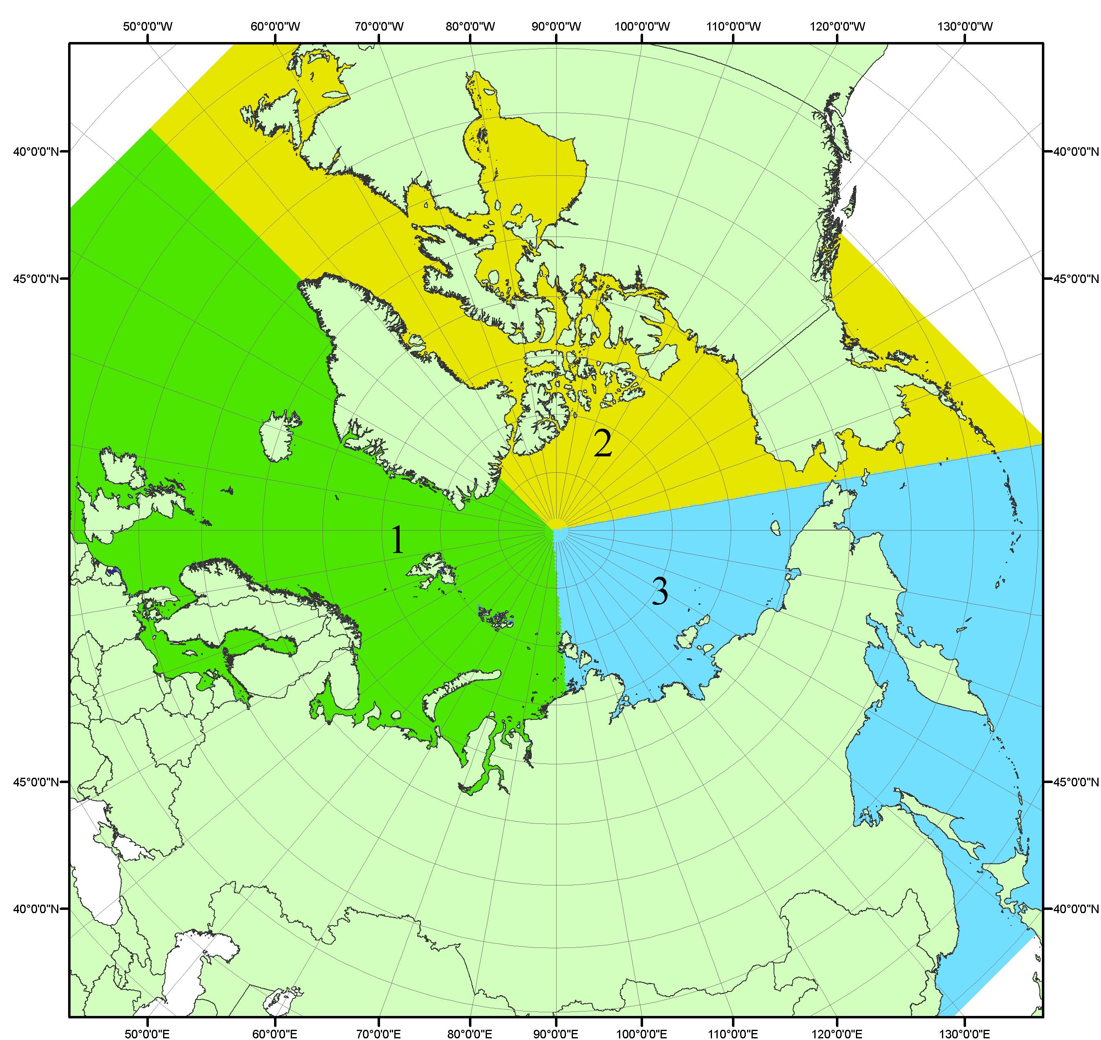
Рисунок П1 – Секторальное деление северной полярной области. 1 - Сектор 45°W-95°E (Гренландское - Карское моря); 2 - Сектор 170°W-45°W (море Бофорта и Канадская Арктика); 3 - Сектор 95°E-170°W (моря Лаптевых - Чукотское, Берингово, Охотское, Японское)
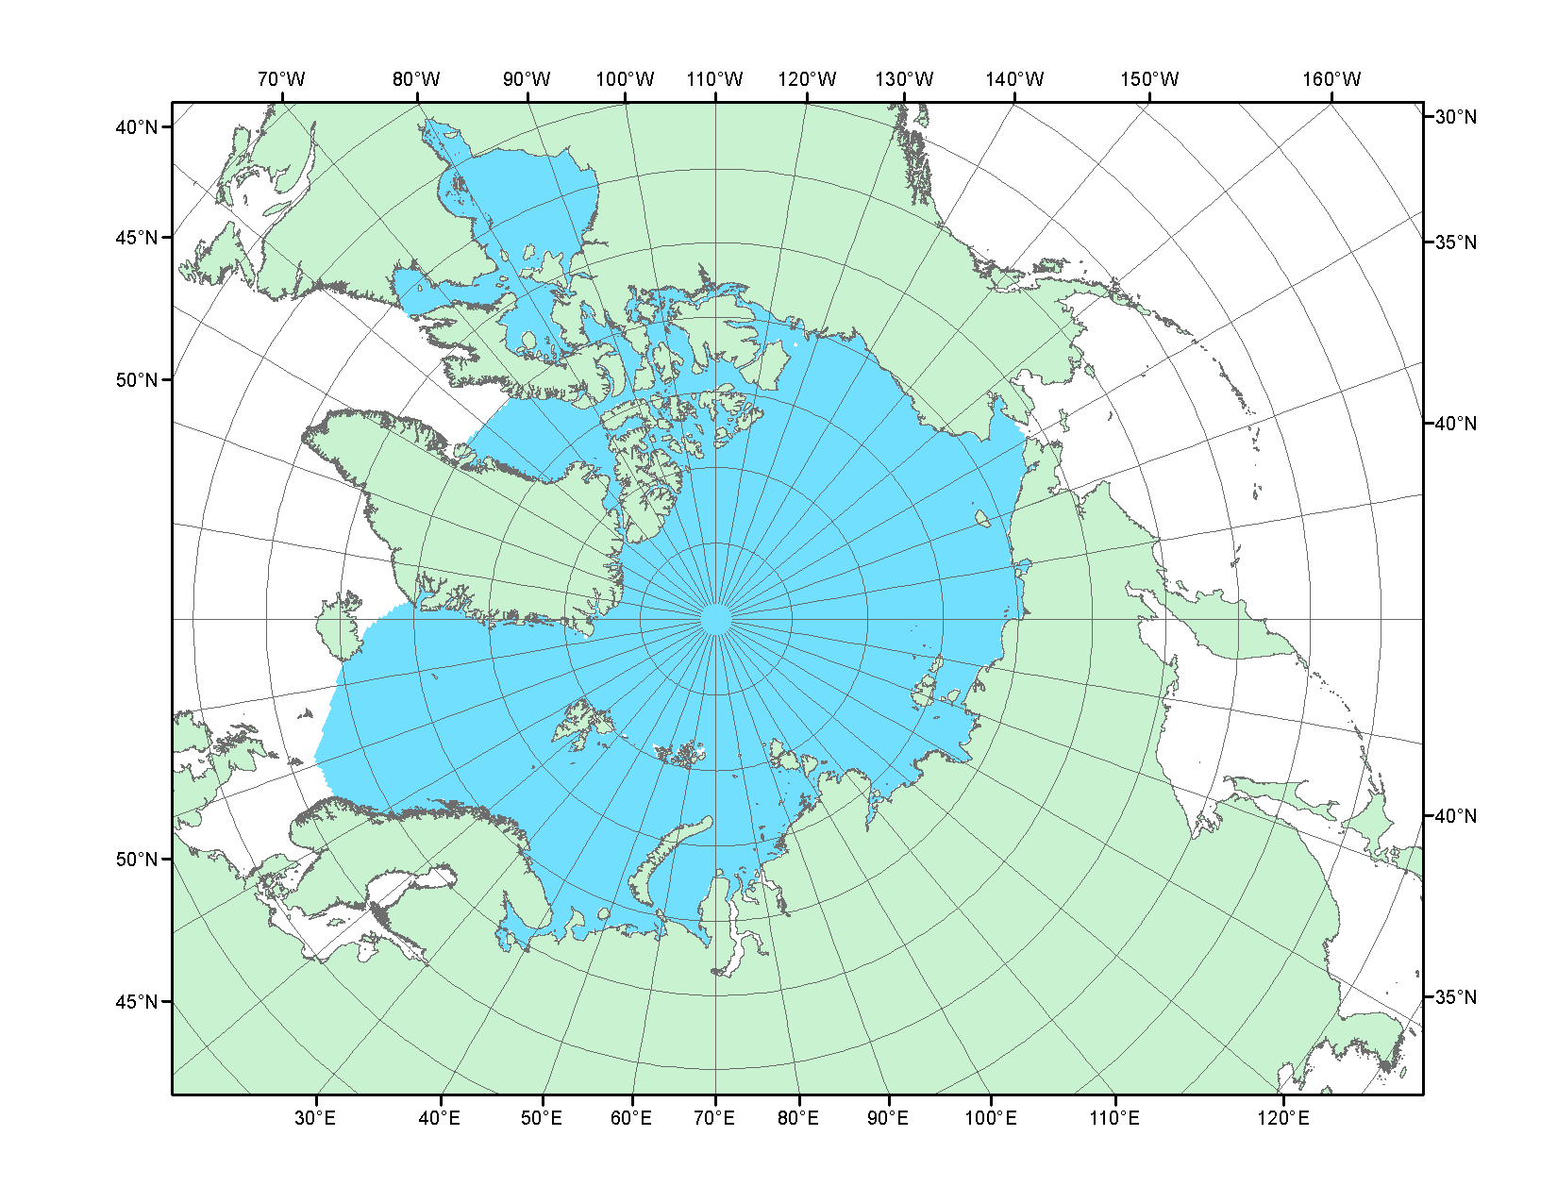
Рисунок П2 – Северный ледовитый океан в официальных границах

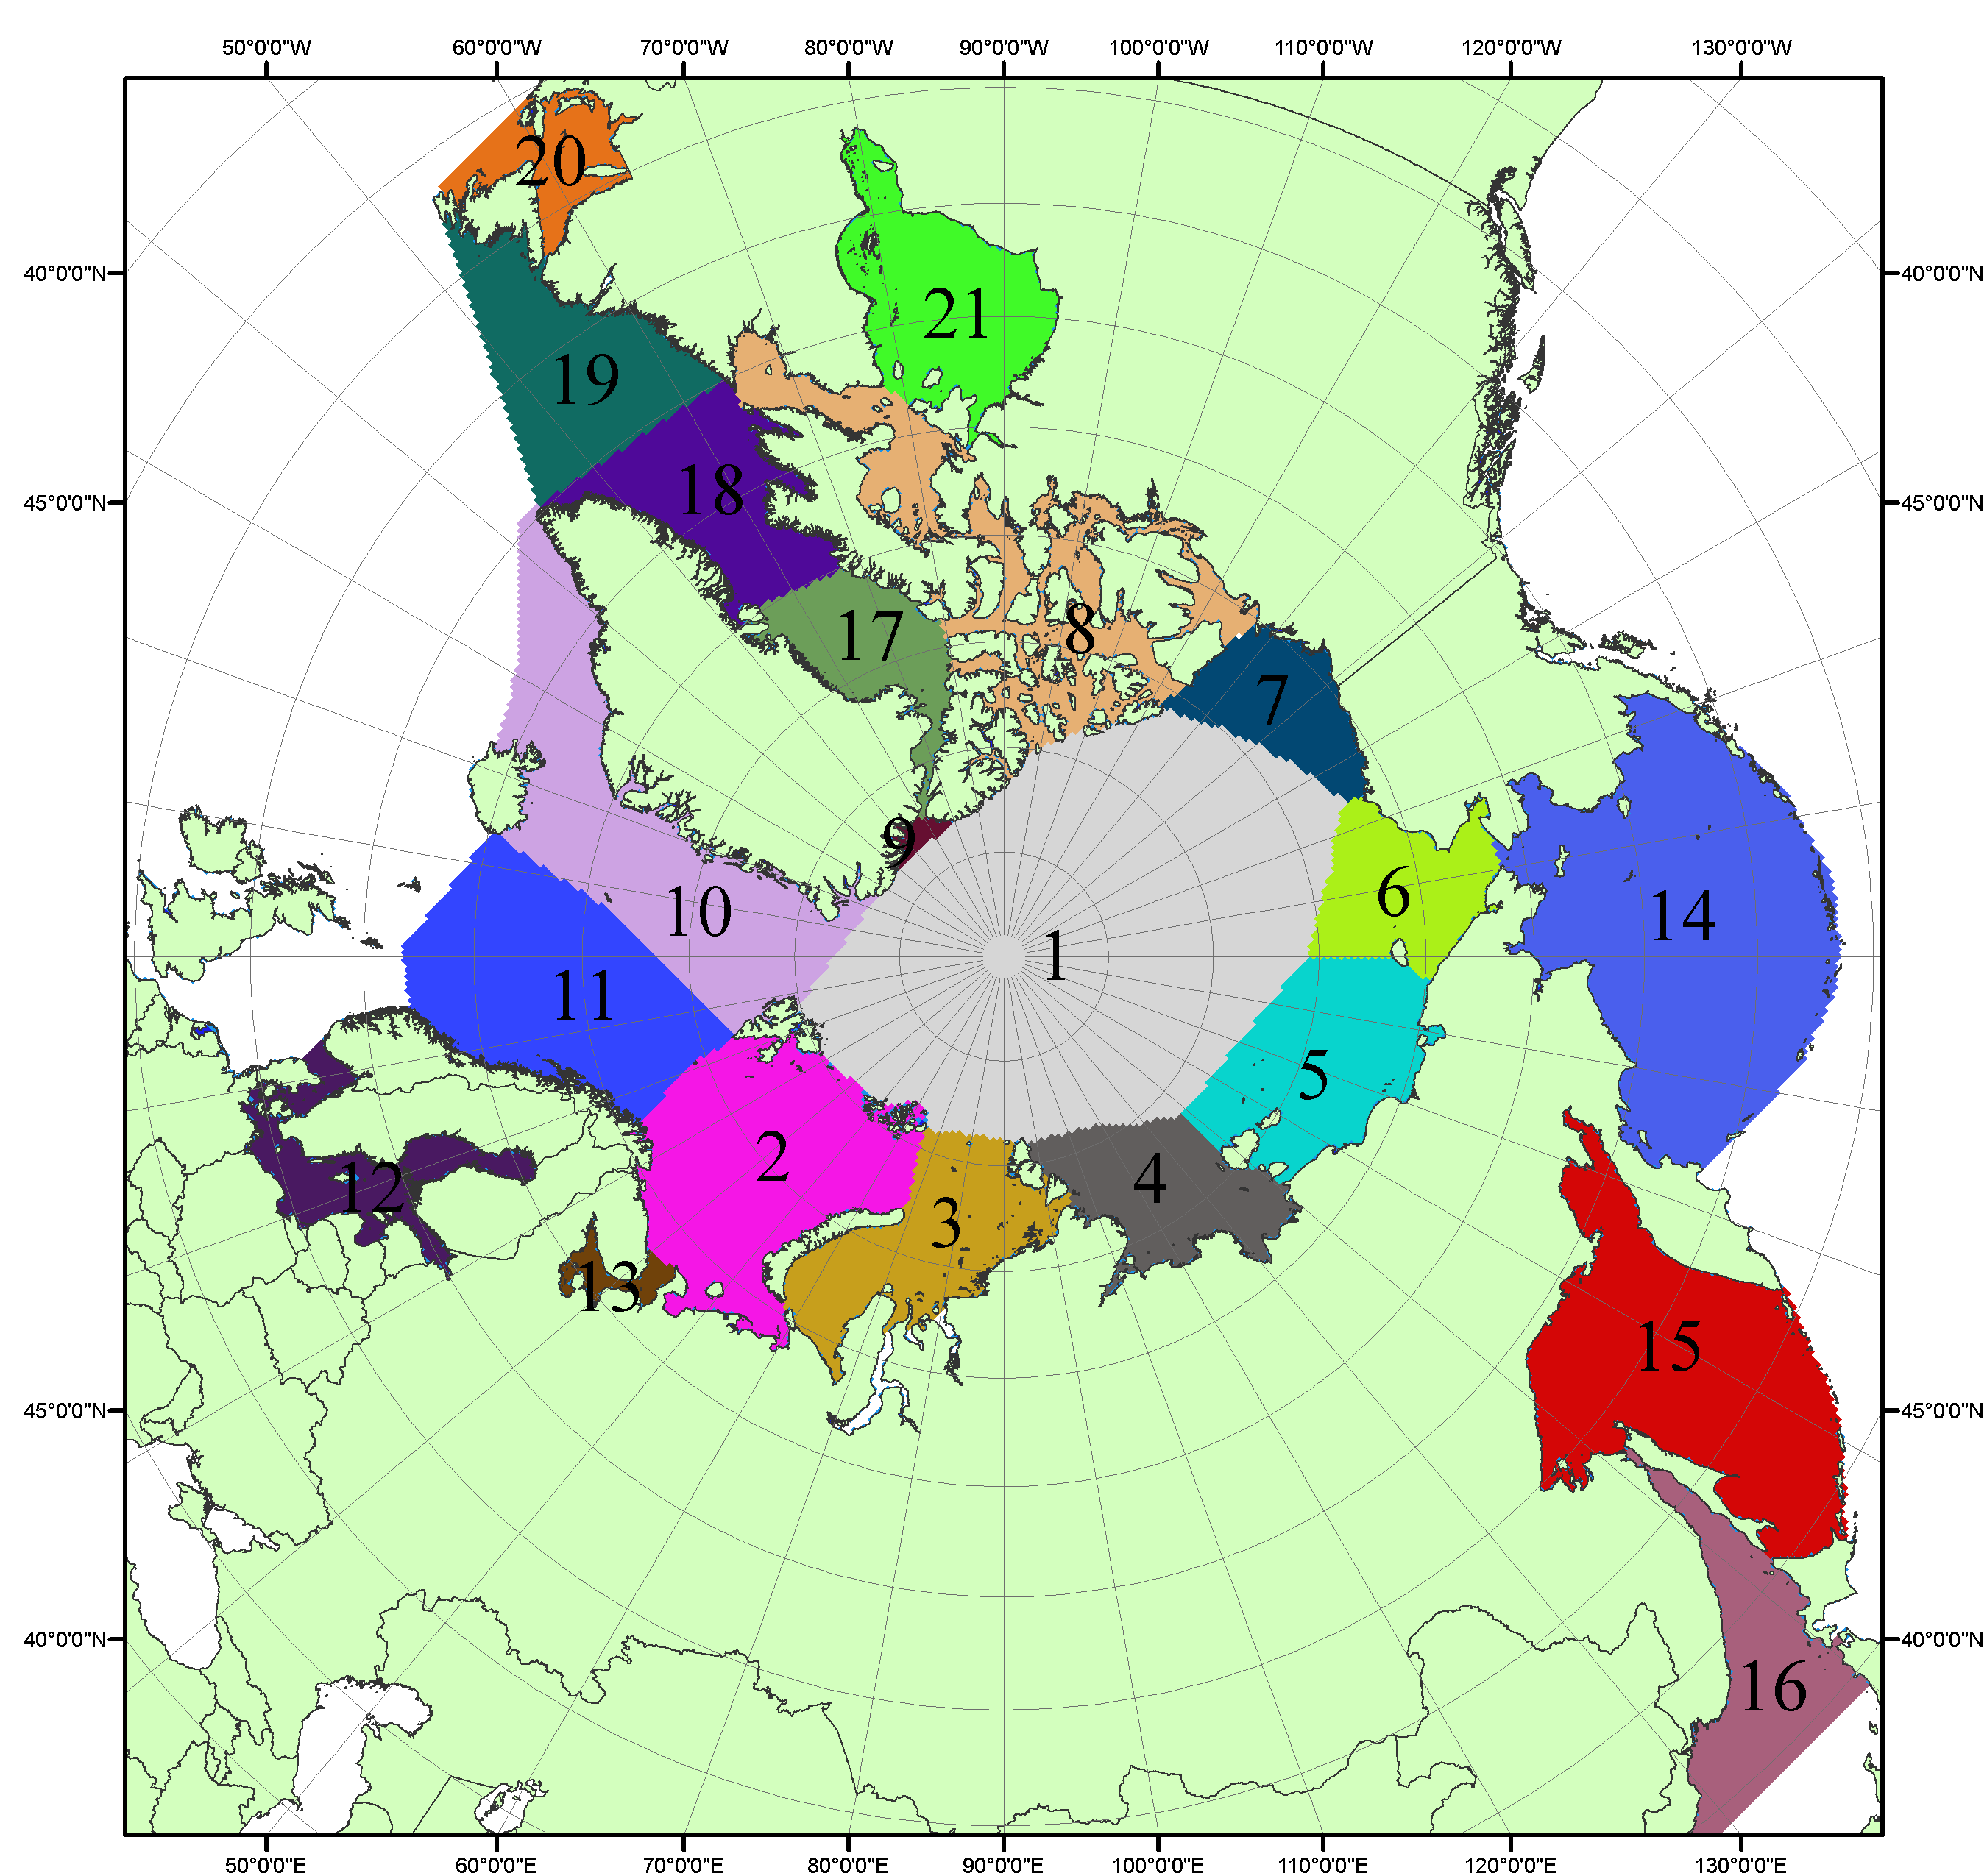

Рисунок П3 – Моря северной полярной области. 1 – Арктический бассейн; 2- Баренцево море; 3 – Карское море; 4 – море Лаптевых; 5 - Восточно-Сибирское море; 6 – Чукотское море; 7 – море Бофорта; 8 – Канадский архипелаг; 9 – море Линкольна; 10 – Гренландское море; 11 – Норвежское море; 12 – Балтийское море; 13 – Белое море; 14 – Берингово море; 15 – Охотское море; 16 – Японское море; 17 – море Баффина; 18 – Дейвисов пролив; 19 – море Лабрадор; 20 – залив Святого Лаврентия; 21 – Гудзонов залив.

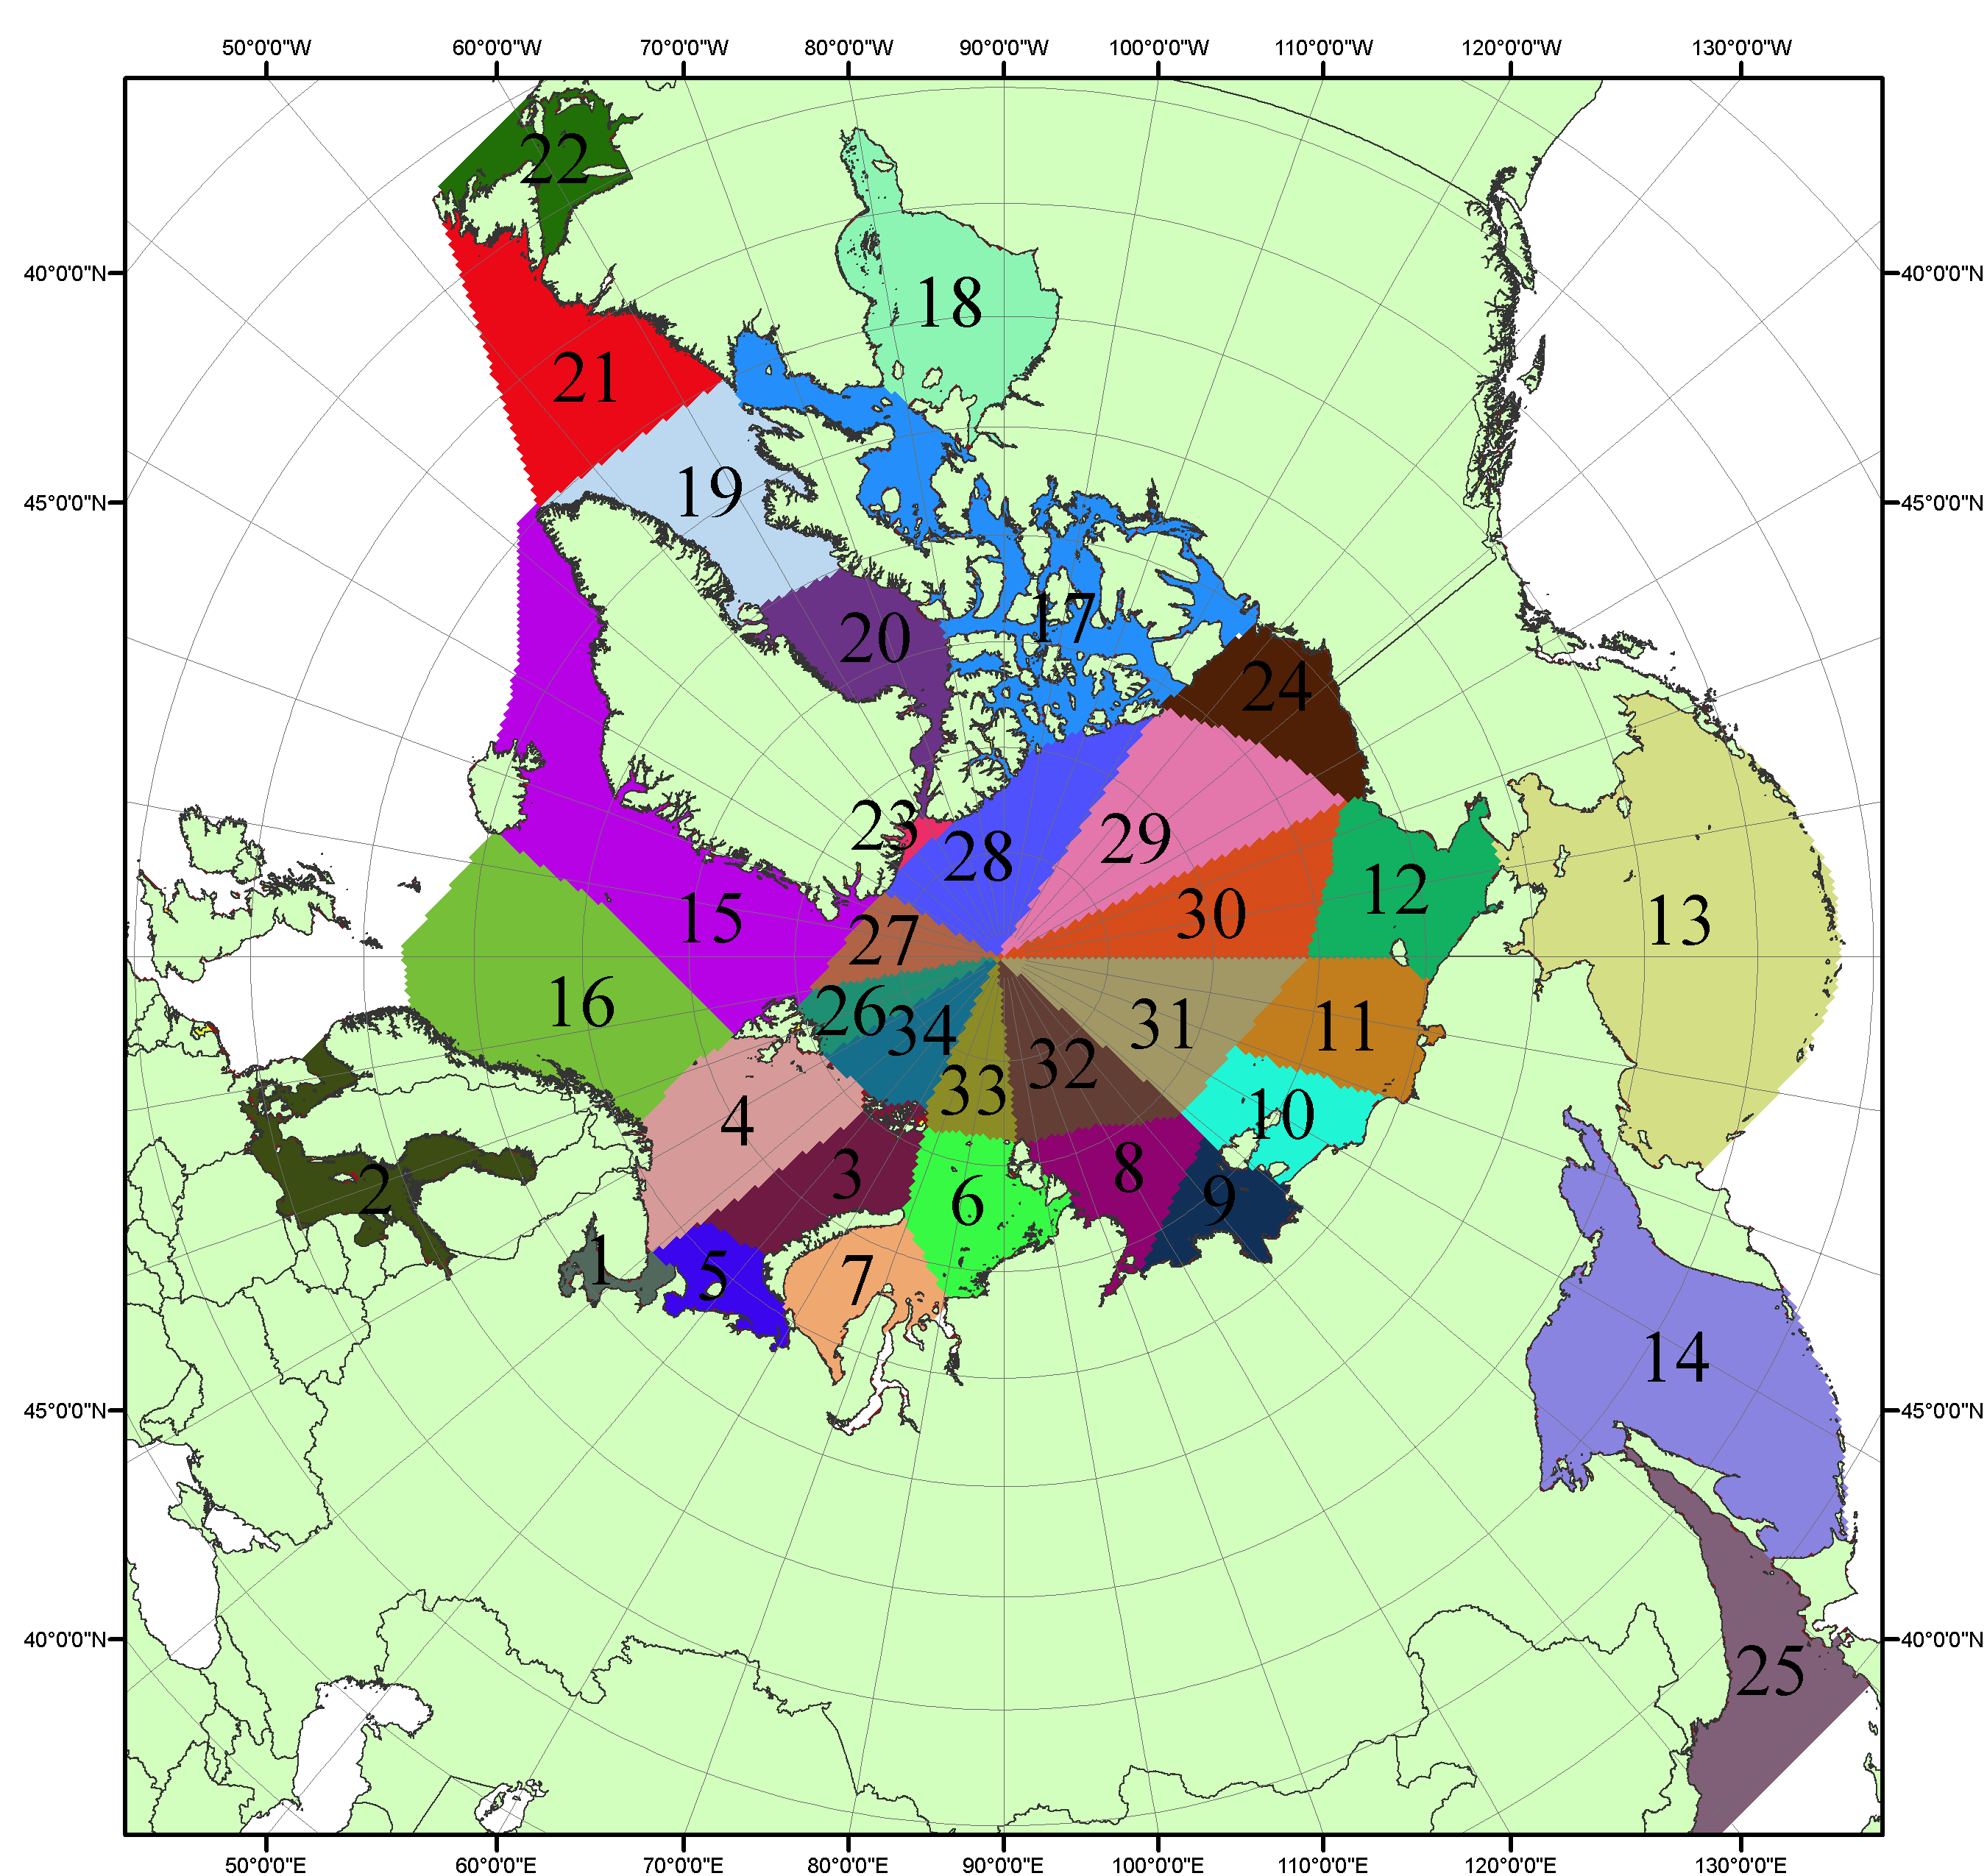

Рисунок П4 – Сектора и моря северной полярной области. 1 - Белое море; 2- Балтийское море; 3 – Баренцево море (СВ); 4 – Баренцево море (З); 5 - Баренцево море (ЮВ); 6 – Карское море (СВ); 7 – Карское море (ЮЗ); 8 – море Лаптевых (В); 9 – море Лаптевых (З); 10 – Восточно-Сибирское море (З); 11 – Восточно-Сибирское море (В); 12 –Чукотское море; 13 –Берингово море; 14 – Охотское море; 15 –Гренландское море; 16 – Норвежское море; 17 – Канадский архипелаг; 18 – Гудзонов залив; 19 – Дейвисов пролив; 20 - море Баффина; 21 – море Лабрадор; 22 - залив Святого Лаврентия; 23 - море Линкольна; 24 - море Бофорта; 25 - Японское море; 26 - сектор АО (30°з.д. – 10°в.д.); 27 – сектор АО (10°в.д. – 30°в.д.); 28 - сектор АО (30°в.д. – 65°в.д.); 29 - сектор АО (65°в.д. – 96°в.д.);30 - сектор АО (96°в.д. – 140°в.д.);31 - сектор АО (140°в.д. – 180°в.д.); 32 - сектор АО (180°в.д. – 156°з.д.); 33 - сектор АО (156°з.д. – 123°з.д.); 34 - сектор АО (123°з.д. – 30°з.д.).

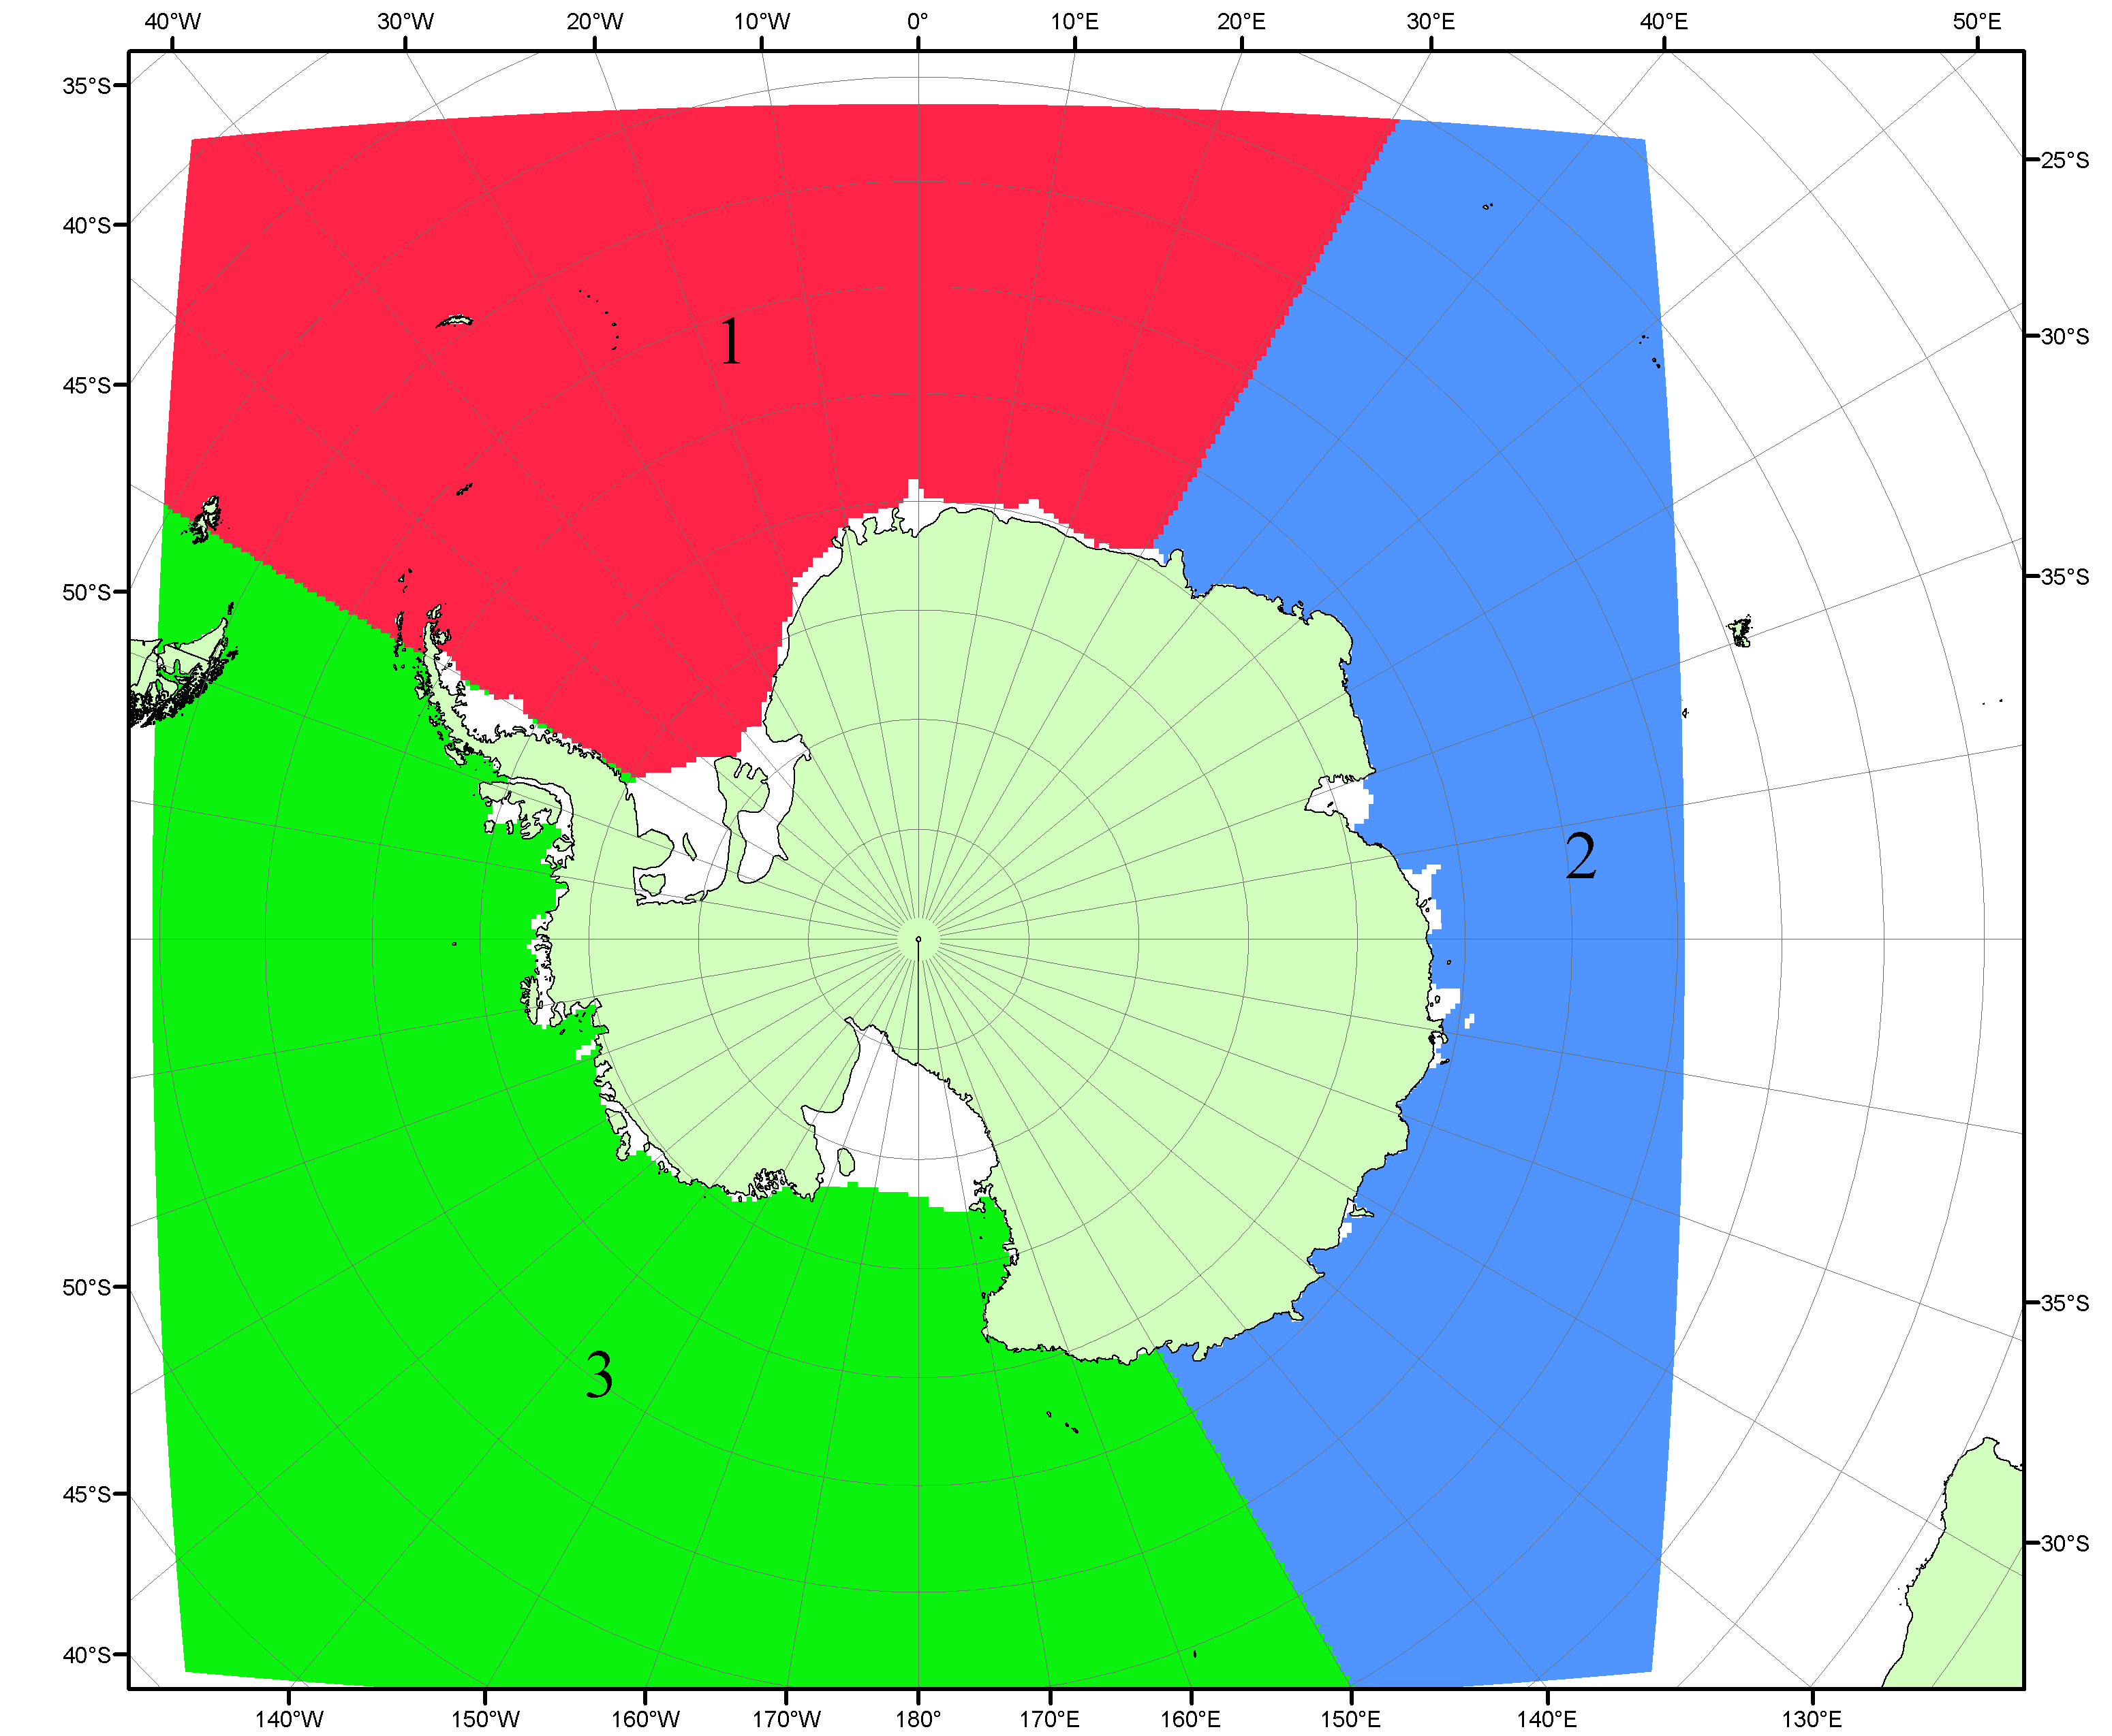

Рисунок П5 – Секторальное деление Южного океана. 1 - Атлантический сектор (60°W-30°E, море Уэдделла); 2 - Индоокеанский сектор (30°E-150°E, моря Космонавтов, Содружества, Моусона); 3 - Тихоокеанский сектор (150°E-60°W, моря Росса, Беллинсгаузена)

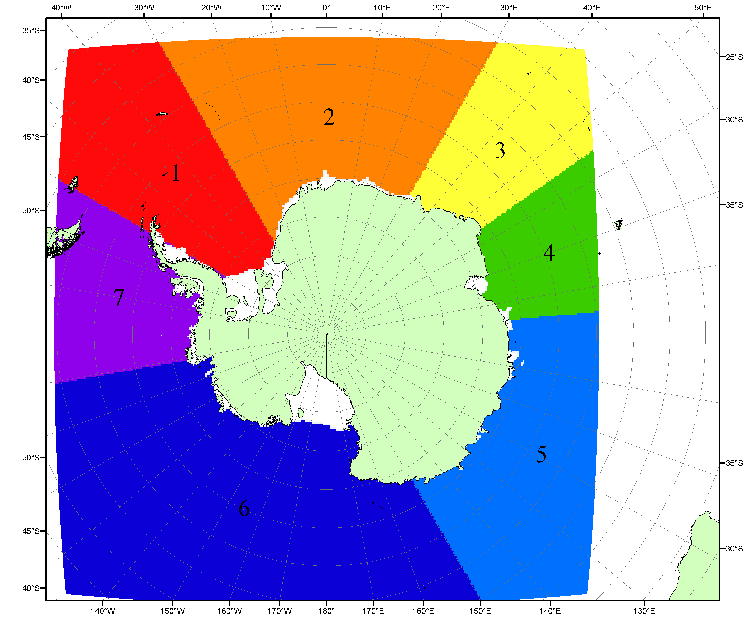

Рисунок П6 – Моря Южного океана. 1 – Западная часть моря Уэдделла; 2- Восточная часть моря Уэдделла; 3 – Море Космонавтов; 4 – море Содружества; 5 – море Моусона; 6 – море Росса; 7 – Море Беллинсгаузена.

Список источников

1. Атлас океанов. Северный Ледовитый океан. – 1980. М: Изд. ГУНИО МО СССР ВМФ – 184 с.
2. Атлас океанов. Термины. Понятия. Справочные таблицы. - Изд. ВМФ МО СССР.-1980.
3. Границы океанов и морей. – 1960. Л.: Изд. ГУНИО ВМФ. – 51 с.
4. Andersen, S., R. Tonboe, L. Kaleschke, G. Heygster, and L. T. Pedersen, Intercomparison of passive microwave sea ice concentration retrievals over the high-concentration Arctic sea ice.// J. Geophys. Res. – 2007. – Vol. 112. C08004, doi:10.1029/2006JC003543.
5. Cavalieri, D., C. Parkinson, P. Gloersen, and H. J. Zwally. 1996, updated 2008. Sea Ice Concentrations from Nimbus-7 SMMR and DMSP SSM/I Passive Microwave Data, [1978.10.26 – 2007.12.31]. Boulder, Colorado USA: National Snow and Ice Data Center. Digital media.
6. Meier, W., F. Fetterer, K. Knowles, M. Savoie, M. J. Brodzik. 2006, updated quarterly. Sea Ice Concentrations from Nimbus-7 SMMR and DMSP SSM/I Passive Microwave Data, [2008.01.01 – 2008.03.25]. Boulder, Colorado USA: National Snow and Ice Data Center. Digital media.
7. Maslanik, J., and J. Stroeve. 1999, updated daily. Near-Real-Time DMSP SSM/I-SSMIS Daily Polar Gridded Sea Ice Concentrations, [2008.03.26 – present moment]. Boulder, Colorado USA: National Snow and Ice Data Center. Digital media.
8. Ice Chart Colour Code Standard. - JCOMM Technical Report Series No. 24, 2004, WMO/TD-No.1215. (http://jcomm.info/index.php?option=com_oe&task=viewDocumentRecord&docID=4914)
9. JAXA GCOM-W1 ("SHIZUKU") Data Providing Service - http://gcom-w1.jaxa.jp/index.html
10. ACNFS on Internet - http://www7320.nrlssc.navy.mil/hycomARC
11. Posey, P.G., E.J. Metzger, A.J. Wallcraft, O.M Smedstad and M.W. Phelps, 2010: Validation of the 1/12° Arctic Cap Nowcast/Forecast System (ACNFS). Naval Report NRL/MR/7320-10-9287, Stennis Space Center, MS.

